**TRƯỜNG ĐẠI HỌC THỦY LỢI**

**KHOA CÔNG NGHỆ THÔNG TIN**



**GIÁO TRÌNH**

**THỰC HÀNH PHÁT TRIỂN ỨNG DỤNG CHO THIẾT BỊ DI ĐỘNG**

Hà Nội, 2.2025

MỤC LỤC

CHƯƠNG 1. LÀM QUEN 4

Bài 1) Tạo ứng dụng đầu tiên 4

1.1) Android Studio và Hello World 4

1.2) Giao diện người dùng tương tác đầu tiên 32

1.3) Trình chỉnh sửa bố cục 65

1.4) Văn bản và các chế độ cuộn 91

1.5) Tài nguyên có sẵn 91

Bài 2) Activities 91

2.1) Activity và Intent 91

2.2) Vòng đời của Activity và trạng thái 91

2.3) Intent ngầm định 91

Bài 3) Kiểm thử, gỡ lỗi và sử dụng thư viện hỗ trợ 91

3.1) Trình gỡ lỗi 91

3.2) Kiểm thử đơn vị 91

3.3) Thư viện hỗ trợ 91

CHƯƠNG 2. TRẢI NGHIỆM NGƯỜI DÙNG 92

Bài 1) Tương tác người dùng 92

1.1) Hình ảnh có thể chọn 92

1.2) Các điều khiển nhập liệu 92

1.3) Menu và bộ chọn 92

1.4) Điều hướng người dùng 92

1.5) RecycleView 92

Bài 2) Trải nghiệm người dùng thú vị 92

2.1) Hình vẽ, định kiểu và chủ đề 92

2.2) Thẻ và màu sắc 92

2.3) Bố cục thích ứng 92

Bài 3) Kiểm thử giao diện người dùng 92

3.1) Espresso cho việc kiểm tra UI 92

CHƯƠNG 3. LÀM VIỆC TRONG NỀN 92

Bài 1) Các tác vụ nền 92

1.1) AsyncTask 92

1.2) AsyncTask và AsyncTaskLoader 92

1.3) Broadcast receivers 92

Bài 2) Kích hoạt, lập lịch và tối ưu hóa nhiệm vụ nền 92

2.1) Thông báo 92

2.2) Trình quản lý cảnh báo 92

2.3) JobScheduler 92

CHƯƠNG 4. LƯU DỮ LIỆU NGƯỜI DÙNG 93

Bài 1) Tùy chọn và cài đặt 93

1.1) Shared preferences 93

1.2) Cài đặt ứng dụng 93

Bài 2) Lưu trữ dữ liệu với Room 93

2.1) Room, LiveData và ViewModel 93

2.2) Room, LiveData và ViewModel 93

# LÀM QUEN

## Tạo ứng dụng đầu tiên

### Android Studio và Hello World

Giới thiệu

Trong bài thực hành này, bạn sẽ tìm hiểu cách cài đặt Android Studio, môi trường phát triển Android. Bạn cũng sẽ tạo và chạy ứng dụng Android đầu tiên của mình, Hello World, trên một trình giả lập và trên một thiết bị vật lý.

Những gì Bạn nên biết

Bạn sẽ có thể:

* Hiểu quy trình phát triển phần mềm tổng quát cho các ứng dụng lập trình hướng đối tượng sử dụng một IDE (môi trường phát triển tích hợp) như Android Studio.
* Chứng minh rằng bạn có ít nhất 1-3 năm kinh nghiệm trong lập trình hướng đối tượng, với một phần trong số đó tập trung vào ngôn ngữ lập trình Java. (Các bài thực hành này sẽ không giải thích về lập trình hướng đối tượng hoặc ngôn ngữ Java.

Những gì Bạn sẽ cần:

* Một máy tính chạy Windows hoặc Linux, hoặc một Mac chạy macOS. Xem trang tải xuống Android Studio để biết yêu cầu hệ thống cập nhật.
* Truy cập Internet hoặc một phương pháp thay thế để tải các cài đặt mới nhất của Android Studio và Java lên máy tính của bạn.

Những gì bạn sẽ học

* Cách cài đặt và sử dụng IDE Android Studio.
* Cách sử dụng quy trình phát triển để xây dựng ứng dụng Android.
* Cách tạo một dự án Android từ một mẫu.
* Cách thêm thông điệp ghi lại vào ứng dụng của bạn để phục vụ mục đích gỡ lỗi.

Những gì bạn sẽ làm

* Cài đặt môi trường phát triển **Android Studio**.
* Tạo một trình giả lập (thiết bị ảo) để chạy ứng dụng của bạn trên máy tính.
* Tạo và chạy ứng dụng **Hello World** trên các thiết bị ảo và vật lý.
* Khám phá cấu trúc dự án.
* Tạo và xem các thông điệp ghi lại từ ứng dụng của bạn.
* Khám phá tệp **AndroidManifest.xml**

**Tổng quan về ứng dụng**

Sau khi bạn cài đặt thành công Android Studio, bạn sẽ tạo, từ một mẫu, một dự án mới cho ứng dụng Hello World. Ứng dụng đơn giản này hiển thị chuỗi “Hello World” trên màn hình của thiết bị ảo hoặc thiết bị thật Android

Đây là ứng dụng đã hoàn thành sẽ như thế này:

**Nhiệm vụ 1: Cài đặt Android Studio**

Android Studio cung cấp một môi trường phát triển tích hợp hoàn chỉnh (IDE) bao gồm chỉnh sữa mã nâng cao và một bộ mẫu ứng dụng. Ngoài ra, nó còn chứa các công cụ để phát triển, gỡ lỗi, kiểm tra và hiệu suất giúp nó nhanh hơn và dễ dàng hơn đêr phát triển ứng dụng. Bạn có thể kiểm tra các ứng dụng của mình với một loạt các trình giả lập được cấu hình sẵn hoặc trên thiết bị di động của mình, xây dựng các ứng dụng sản xuất và xuất bản trên Google Play Store.

Android Studio có sẵn cho máy tính chạy Windows hoặc Linux, và cho máy Mac chạy macOS. Bộ phát triển phần mềm Java (JDK) mới nhất được tích hợp sẵn với Android Studio.

Để bắt đầu sử dụng Android Studio, trước tiên kiểm tra các yêu cầu hệ thống để đảm bảo hệ thống của bạn đáp ứng được chúng. Quá trình cài đặt tương tự nhau trên tất cả các nền tảng. Bất kỳ sự khác biệt nào sẽ được ghi chú bên dưới.

1. Điều hướng đến trang dành cho nhà phát triển Android và làm theo hướng dẫn để tải xuống và cài đặt Android Studio

2. Chấp nhận cấu hình mặc định cho tất cả các bước và đảm bảo rằng tất cả các thành phần đều được chọn để cài đặt

3. Sau khi hoàn tất cài đặt, Trình hướng dẫn thiết lập sẽ tải xuống và cài đặt một số thành phần bổ sung, bao gồm cả Android SDK. Hãy kiên nhẫn, điều này có thể mất một chút thời gian tùy thuộc vào tốc độ Internet của bạn và một số bước có thể thừa

4. Khi tải xuống hoàn tất, Android Studio sẽ khởi động và bạn đã sẵn sàng để tạo dự án đầu tiên của mình.

**Nhiệm vụ 2: Tạo ứng dụng Hello World**

Trong nhiệm vụ này, bạn sẽ tạo một ứng dụng hiển thị “Hello World” để xác nhận rằng Android Studio đã được cài đặt chính xác và để tìm hiểu những điều cơ bản của việc phát triển với Android Studio

**2.1 Tạo dự án ứng dụng**

1. Mở Android Studio nếu chưa mở

2. Trong cửa sổ chính chào mừng đến với Android Studio, nhấp vào bắt đầu dự án Android Studio mới

3. Trong cửa sổ tạo dự án Android, nhập Hello World cho tên ứng dụng

4. Xác nhận vị trí dự án mặc định là nơi bạn muốn lưu trữ ứng dụng Hello World và các dự án Android Studio khác hoặc thay đổi nó thành thư mục ưa thích của mình

5. Chấp nhận Android.example.com cho miền công ty hoặc tạo một miền công ty duy nhất.

Nếu bạn không có kế hoạch xuất ứng dụng của mình, bạn có thể chấp nhận mặc định. Xin lưu ý rằng việc thay đổi tên gói của ứng dụng của bạn sau này là công việc thêm.

6. Bỏ chọn các tùy chọn bao gồm hỗ trợ C++ và bao gồm hỗ trợ Kotlin, và nhấp vào Tiếp theo

7. Trên màn hình Target Android thiết bị, điện thoại và máy tính bảng nên được chọn. Đảm bảo rằng API 15: Android 4.0.3 ICECreamsAndwich được đặt làm SDK tối thiểu; Nếu không, hãy sử dụng menu bật lên để đặt nó

Đây là các cài đặt được sử dụng bởi các ví dụ trong các bài học cho khóa học này. Theo bài này, các cài đặt này làm cho ứng dụng Hello World của bạn tương thích với 97% thiết bị Android hoạt động trên Google Play Store.

8. Bỏ chọn hỗ trợ bao gồm ứng dụng tức thì và tất cả các tùy chọn khác. Sau đó nhấp vào Tiếp theo. Nếu dự án của bạn yêu cầu các thành phần bổ sung cho SDK mục tiêu đã chọn, Android Studio sẽ tự động cài đặt chúng

9. Cửa sổ Thêm hoạt động xuất hiện. Hoạt động là một việc tập trung duy nhất mà người dùng có thể làm. Nó là một thành phần quan trọng của bất kỳ ứng dụng Android nào. Một hoạt động thường có bố cục được liên kết với nó xác định cách các thành phần giao diện người dùng xuất hiện trên màn hình. Android Studio cung cấp các mẫu Hoạt động để giúp bạn bắt đầu. Đối với dự án Hello World, chọn Empty Activity như hình dưới đây và nhấp vào Next

10. Màn hình **Configure Activity** xuất hiện (khác nhau tùy thuộc vào mẫu bạn chọn ở bước trước). Theo mặc định, Activity trống do mẫu cung cấp có tên là MainActivity. Bạn có thể thay đổi tên này nếu muốn, nhưng bài học này sử dụng MainActivity

11. Đảm bảo rằng tùy chọn **Generate Layout** file được chọn. Tên layout mặc định là activity_main. Bạn có thể thay đổi nếu muốn, nhưng bài học này sử dụng activity_main.

12. Đảm bảo rằng tùy chọn **Tương thích ngược (Tương thích ứng dụng)** được chọn. Điều này đảm bảo rằng ứng dụng của bạn sẽ tương thích ngược với các phiên bản Android trước đó.

13. Nhấp vào Kết thúc.

Android Studio tạo một thư mục cho các dự án của bạn và xây dựng dự án bằng [Gradle](https://gradle.org/) (có thể mất vài phút).

**Mẹo:** Xem trang Cấu hình nhà phát triển bản dựng của bạn để biết thông tin chi tiết.

Bạn cũng có thể thấy thông báo “Mẹo trong ngày” với các phím tắt và các mẹo hữu ích khác. Nhấp vào Đóng để đóng thông báo.

Trình chỉnh sửa Android Studio xuất hiện. Thực hiện theo các bước sau:

1. Nhấp vào tab **activity_main.xml** để xem trình chỉnh sửa bố cục

2. Nhấp vào tab **Thiết kế** của trình chỉnh sửa bố cục , nếu chưa được chọn, để hiển thị bản đồ họa của bố cục như hình dưới đây

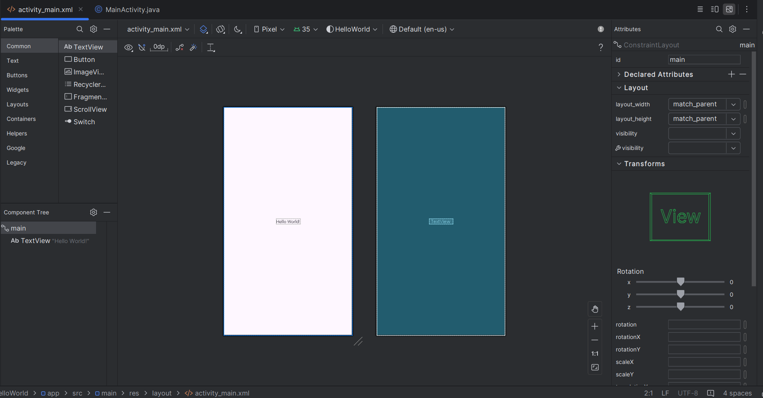

3. Nhấp vào tab **MainActivity.java** để xem trình soạn thảo mã như hiển thị bên dưới

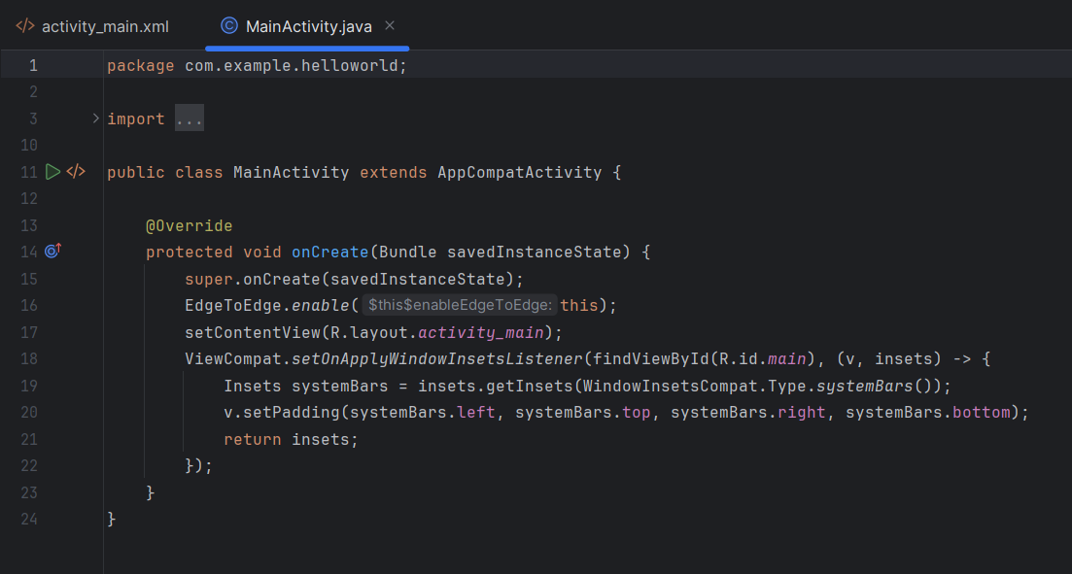

**2.2 Khám phá ngăn Project > Android**

Trong phần thực hành này, bạn sẽ khám phá cách tổ chức dự án trong Android Studio

1. Nếu chưa chọn, hãy nhấp vào tab **Project** trong cột tab dọc ở phía bên trái của cửa sổ Android Studio. Ngăn Project sẽ xuất hiện.

2. Để xem dự án trong hệ thống phân cấp dự án Android chuẩn, hãy chọn **Android** từ menu bật lên ở đầu ngăn Dự án, như hiển thị bên dưới.

**Lưu ý:** Chương này và các chương khác đề cập đến ngăn Dự án khi được đặt thành Android là ngăn Dự án > Android

**2.3 Khám phá thư mục Gradle Scripts**

Hệ thống xây dựng Gradle trong Android Studio giúp bạn dễ dàng đưa các tệp nhị phân bên ngoài hoặc các mô-đun thư viện khác vào bản dựng dưới dạng phụ thuộc

Khi bạn lần đầu tạo một dự án ứng dụng, ngăn Project > Android sẽ xuất hiện với thư mục Gradle Scripts được mở rộng như hiển thị bên dưới

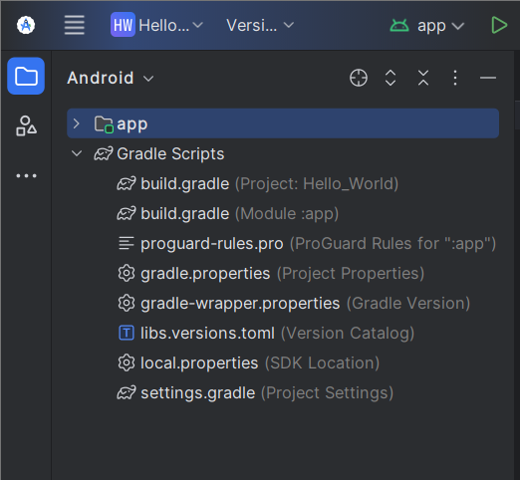

Thực hiện theo các bước sau để khám phá hệ thống Gradle:

1. Nếu thư mục **Gradle Scripts** không được mở rộng, hãy nhấp vào hình tam giác để mở rộng. Thư mục này chứa tất cả các tệp cần thiết cho hệ thống xây dựng.

2. Tìm tệp **build.gradle(Project: HelloWorld)** .

Đây là nơi bạn sẽ tìm thấy các tùy chọn cấu hình chung cho tất cả các mô-đun tạo nên dự án của bạn. Mỗi dự án Android Studio đều chứa một tệp dựng Gradle cấp cao nhất. Hầu hết thời gian, bạn sẽ không cần thực hiện bất kỳ thay đổi nào đối với tệp này, nhưng vẫn hữu ích khi hiểu nội dung của tệp.

Theo mặc định, tệp dựng cấp cao nhất sử dụng khối buildscript để xác định kho lưu trữ Gradle và các phụ thuộc chung cho tất cả các mô-đun trong dự án. Khi phụ thuộc của bạn không phải là thư viện cục bộ hoặc cây tệp, Gradle sẽ tìm kiếm các tệp trong bất kỳ kho lưu trữ trực tuyến nào được chỉ định trong khối kho lưu trữ của tệp này. Theo mặc định, các dự án Android Studio mới khai báo JCenter và Google (bao gồm [kho lưu trữ Google Maven](https://maven.google.com/web/index.html) ) là các vị trí kho lưu trữ:

3. Tìm tệp build.gradle (Module:app)

Ngoài tệp cấp dự án build.gradle, mỗi mô-đun đều có build.gradle tệp riêng, cho phép bạn định cấu hình cài đặt bản dựng cho từng mô-đun cụ thể (ứng dụng HelloWorld chỉ có một mô-đun). Việc định cấu hình các cài đặt bản dựng này cho phép bạn cung cấp các tùy chọn đóng gói tùy chỉnh, chẳng hạn như các loại bản dựng bổ sung và hương vị sản phẩm. Bạn cũng có thể ghi đè cài đặt trong AndroidManifest.xml tệp hoặc cấp cao nhất build.gradle file.

Tệp này thường là tệp cần chỉnh sửa khi thay đổi cấu hình cấp ứng dụng, chẳng hạn như khai báo các phụ thuộc trong dependencies phần. Bạn có thể khai báo phụ thuộc thư viện bằng một trong một số cấu hình phụ thuộc khác nhau. Mỗi cấu hình phụ thuộc cung cấp cho Gradle các hướng dẫn khác nhau về cách sử dụng thư viện. Ví dụ, câu lệnh thêm phụ thuộc của tất cả các tệp “.jar” bên trong thư mục libs. implementation fileTree(dir: 'libs', include: ['*.jar'])

Sau đây là tệp **build.gradle(Module:app)** cho ứng dụng HelloWorld:

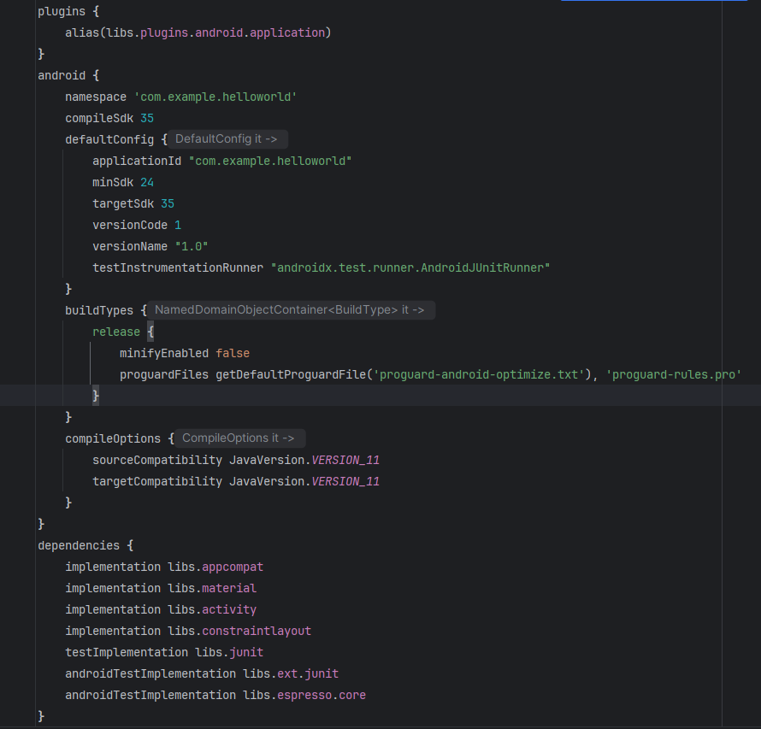

4. Nhấp vào hình tam giác để đóng Gradle Scripts

**2.4 Khám phá các thư mục ứng dụng và res**

Tất cả mã và tài nguyên cho ứng dụng đều nằm trong các thư mục ứng dụng và res

1. Mở rộng thư mục app, thư mục java và thư mục com.example.android.helloworld để xem tệp java MainActivity. Nhấp đúp vào tệp để mở tệp trong trình soạn thảo mã

Thư mục **java** bao gồm các tệp lớp Java trong ba thư mục con, như thể hiện trong hình trên. Thư mục **com.example.hello.helloworld** (hoặc tên miền bạn đã chỉ định) chứa tất cả các tệp cho một gói ứng dụng. Hai thư mục khác được sử dụng để thử nghiệm và được mô tả trong bài học khác. Đối với ứng dụng Hello World, chỉ có một gói và nó chứa MainActivity.java. Tên của Activity màn hình đầu tiên mà người dùng nhìn thấy, cũng khởi tạo các tài nguyên trên toàn ứng dụng, thường được gọi là MainActivity (phần mở rộng tệp bị bỏ qua trong ngăn Project > Android)

2. Mở rộng thư mục res và thư mục layout, sau đó nhấp đúp vào tệp activity_main.xml để mở tệp trong trình chỉnh sửa layout

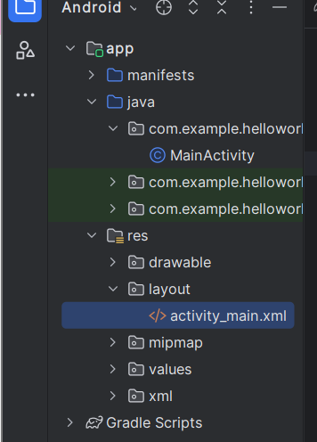

Thư mục res chứa các tài nguyên, chẳng hạn như bố cục, chuỗi và hình ảnh. Mỗi hoạt động thường được liên kết với bố cục của chế độ xem UI được định nghĩa là tệp XML. Tệp này thường được đặt tên theo Activity

**2.5 Tìm hiểu thư mục manifests**

Thư mục manifests chứa các tệp cung cấp thông tin cần thiết về ứng dụng của bạn cho hệ thống Android, hệ thống phải có thông tin này trước khi có thẻ chạy bất kỳ mã nào của ứng dụng

1. Mở rộng thư mục manifests

2. Mở tệp AndoirdManifests.xml

Tệp AndroidManifest.xmLmô tả tất cả các thành phần của ứng dụng Android của bạn. Tất cả các thành phần cho một ứng dụng, chẳng hạn như mỗi hoạt động, phải được khai báo trong tệp XML này. Trong các bài học khác của khóa học, bạn sẽ sửa đổi tệp này để thêm các tính năng và quyền tính năng. Để biết phần giới thiệu, hãy xem tổng quan về App Manifest Overview

**Nhiệm vụ 3: Sử dụng thiết bị ảo (Trình giả lập)**

Trong tác vụ này, bạn sẽ sử dụng [trình quản lý Thiết bị ảo Android (AVD)](http://developer.android.com/tools/devices/managing-avds.html) để tạo một thiết bị ảo (còn được gọi là trình giả lập) mô phỏng cấu hình cho một loại thiết bị Android cụ thể và sử dụng thiết bị ảo đó để chạy ứng dụng. Lưu ý rằng Trình giả lập Android có [các yêu cầu bổ sung](https://developer.android.com/studio/run/emulator.html#Requirements) ngoài các yêu cầu hệ thống cơ bản đối với Android Studio.

Sử dụng AVD Manager, bạn xác định các đặc điểm phần cứng của thiết bị, mức API, bộ nhớ, giao diện và các thuộc tính khác và lưu dưới dạng thiết bị ảo. Với thiết bị ảo, bạn có thể kiểm tra ứng dụng trên các cấu hình thiết bị khác nhau (như máy tính bảng và điện thoại) với các mức API khác nhau mà không cần phải sử dụng thiết bị vật lý.

**3.1 Tạo một thiết bị ảo Android (AVD)**

Để chạy trình giả lập trên máy tính, bạn phải tạo cấu hình mô tả thiết bị ảo

1. Trong Android Studio, chọn Tools > Android > AVD Manager, hoặc nhấp vào biểu tượng AVD Manager trên thanh công cụ. Màn hình Your Virtual Devices xuất hiện. Nếu bạn đã tạo thiết bị ảo, màn hình sẽ hiển thị chúng; nếu không, bạn sẽ thấy màn hình sau:

2. Nhấp vào +Create Virtual Device. Cửa sổ Select Hardware sẽ xuất hiện, hiển thị danh sách các thiết bị phần cứng được cấu hình trước . Đối với mỗi thiết bị, bảng cung cấp một cột cho kích thước hiển thị đường chéo (size), độ phân giải màn hình theo pixel (Resolution), và mật độ pixel (Density)

3. Chọn một thiết bị như Nexus 5X hoặc Pixel XL, và nhấp vào Tiếp theo. Màn hình ảnh hệ thống sẽ xuất hiện

4. Nhấp vào tab Recommended nếu chưa được chọn và chọn phiên bản hệ thống Android nào để chạy trên thiết bị ảo ( ví dụ như Oreo)

Có nhiều phiên bản khả dụng hơn những phiên bản được hiển thị trong tab Recommended. Nhìn vào hình ảnh x86 và các hình ảnh khác để xem chúng

Nếu liên kết tải xuống hiển thị bên cạnh ảnh hệ thống bạn muốn sử dụng, thì ảnh đó vẫn chưa được cài đặt. Nhấp vào liên kết để bắt đầu tải xuống và nhấp vào kết thúc khi hoàn tất

5. Sau khi chọn một hình ảnh hệ thống, hãy nhấp vào Tiếp theo . Cửa sổ Thiết bị ảo Android (AVD) xuất hiện. Bạn cũng có thể thay đổi tên của AVD. Kiểm tra cấu hình của bạn và nhấp vào Kết thúc

**3.2 Chạy ứng dụng trên thiết bị ảo**

Trong nhiệm vụ này, cuối cùng bạn sẽ chạy ứng dụng Hello World của mình.

1. Trong Android Studio, chọn Run > Run app hoặc nhấp vào biểu tượng chạy trên thanh công cụ

2. Cửa sổ Select Deployment Target, trong Available Virtual Devices, chọn thiết bị ảo mà bạn vừa tạo và nhấp vào OK

Trình giả lập khởi động và chạy giống như một thiết bị vật lý. Tùy thuộc vào tốc độ máy tính của bạn, việc này có thể mất một lúc. Ứng dụng của bạn được xây dựng và khi trình giả lập đã sẵn sàng, Android Studio sẽ tải ứng dụng lên trình giả lập và chạy ứng dụng đó

Bạn sẽ thấy ứng dụng Hello World như hình dưới đây

**Mẹo** : Khi thử nghiệm trên thiết bị ảo, bạn nên khởi động thiết bị một lần, ngay khi bắt đầu phiên làm việc. Bạn không nên đóng thiết bị cho đến khi hoàn tất thử nghiệm ứng dụng, để ứng dụng không phải trải qua quá trình khởi động thiết bị một lần nữa. Để đóng thiết bị ảo, hãy nhấp vào nút **X** ở đầu trình giả lập, chọn **Quit** từ menu hoặc nhấn **Control-Q** trong Windows hoặc **Command-Q** trong macOS.

**Nhiệm vụ 4: (Tùy chọn) Sử dụng thiết bị vật lý**

Trong nhiệm vụ cuối cùng này, bạn sẽ chạy ứng dụng của mình trên thiết bị di động vật lý như điện thoại hoặc máy tính bảng. Bạn nên luôn kiểm tra ứng dụng của mình trên cả thiết bị ảo và vật lý

Những gì bạn cần:

* Một thiết bị Android như điện thoại hoặc máy tính bảng
* Cáp dữ liệu để kết nối thiết bị Android của bạn với máy tính qua cổng USB
* Nếu bạn đang sử dụng hệ thống Linux hoặc Windows, bạn có thể cần thực hiện các bước để bổ sung để chạy trên thiết bị phần cứng. Kiểm tra tài liệu **Sử dụng thiết bị phần cứng.** Bạn cũng có thể cài đặt trình điều khiển USB phù hợp cho thiết bị của mình. Đối với trình điều khiển USB dựa trên Windows, hãy xem **Trình điều khiển USB OEM**

**4.1 Bật gỡ lỗi USB**

Để Android Studio giao tiếp với thiết bị của bạn, bạn phải bật USB Debugging trên thiết bị Android của mình. Tính năng này được bật trong cài đặt **tùy chọn nhà phát triển** của thiết bị

Trên Android 4.2 trở lên, màn hình **Tùy chọn nhà phát triển** bị ẩn theo mặc định. Để hiển thị tùy chọn nhà phát triển và bật Gỡ lỗi USB:

1. Trên thiết bị của bạn, mở **cài đặt**, tìm **Giới thiệu về điện thoại** , nhấp vào **Giới thiệu về điện thoại** và chạm vào **Số bản dựng** bảy lần.

2. Quay lại màn hình trước đó **( Cài đặt/Hệ thống ). Tùy chọn nhà phát** **triển** xuất hiện trong danh sách. Chạm vào **Tùy chọn nhà phát triển .**

3. Chọn gỡ lỗi USB

**4.2 Chạy ứng dụng trên thiết bị của bạn**

Bây giờ bạn có thể kết nối thiết bị và chạy ứng dụng từ Android Studio.

1. Kết nối thiết bị của bạn với máy phát triển bằng cáp USB.

2. Bấm vào nút Run trên thanh công cụ. Cửa sổ Select Deployment Target mở ra với danh sách các trình giả lập có sẵn và thiết bị được kết nối

3. Chọn thiết bị của bạn và nhấp OK

Android Studio cài đặt và chạy ứng dụng trên thiết bị của bạn

**Xử lý sự cố**

Nếu Android Studio không nhận ra thiết bị của bạn, thử cách sau:

1. Rút dây cáp và cắm lại thiết bị

2. Khởi động lại Android Studio

Nếu máy tính của bạn vẫn không tìm thấy thiết bị hoặc hiển thị thiết bị "không được phép", hãy làm theo các bước sau:

1. Rút dây cáp của thiết bị

2. Trên thiết bị, mở **Tùy chọn nhà phát triển** trong **ứng dụng cài đặt**

3. Nhấn vào thu hồi quyền gỡ lỗi USB

4. Kết nối lại thiết bị với máy tính

5. Khi được nhắc, hãy cấp quyền

Bạn có thể cần cài đặt trình điều khiển USB phù hợp cho thiết bị của mình. Xem tài liệu Sử dụng thiết bị phần cứng .

**Nhiệm vụ 5: Thay đổi cấu hình Gradle của ứng dụng**

Trong nhiệm vụ này, bạn sẽ thay đổi một số thông tin về cấu hình ứng dụng trong tệp build.gradle(Module:app) để tìm hiểu cách thực hiện thay đổi và đồng bộ hóa chúng với dự án Android Studio của bạn.

**5.1 Thay đổi phiên bản SDK tối thiểu cho ứng dụng**

Thực hiện theo các bước sau:

1. Mở rộng thư mục Gradle Scripts nếu nó chưa được mở và nhấp đúp vào tệp build.gradle(Module:app).

Nội dung của tệp sẽ xuất hiện trong trình soạn thảo mã

2. Trong khối defaultConfig, thay đổi giá trị của minSdkVersion thành 17 như hình dưới đây (ban đầu giá trị này được đặt thành 15)

Trình chỉnh sửa mã hiển thị thanh thông báo ở trên cùng với liên kết **Đồng bộ hóa ngay**

**5.2 Đồng bộ cấu hình Gradle mới**

Khi bạn thực hiện thay đổi đối với tệp cấu hình bản dựng trong một dự án, Android Studio yêu cầu bạn đồng bộ hóa các tệp dự án để có thể nhập các thay đổi cấu hình bản dựng và chạy một số kiểm tra để đảm bảo cấu hình sẽ không tạo ra lỗi bản dựng.

Để đồng bộ các tệp dự án, hãy nhấp vào **Đồng bộ ngay** trên thanh thông báo xuất hiện khi thực hiện thay đổi (như hiển thị trong hình trước) hoặc nhấp vào biểu tượng **Đồng bộ dự án với tệp Gradle**nhấp vào Đồng bộ ngay trên thanh công cụ

Khi quá trình đồng bộ hóa Gradle hoàn tất, thông báo Gradle build finished sẽ xuất hiện ở góc dưới bên trái của cửa sổ Android Studio

Để hiểu sâu hơn về Gradle, hãy tham khảo tài liệu Tổng quan về hệ thống xây dựng và Cấu hình bản dựng Gradle

**Nhiệm vụ 6: Thêm câu lệnh Log vào ứng dụng của bạn**

Trong tác vụ này, bạn sẽ thêm các câu lệnh **Log** vào ứng dụng của mình, hiển thị các thông báo trong ngăn **Logcat** . Thông báo **Log** là một công cụ gỡ lỗi mạnh mẽ mà bạn có thể sử dụng để kiểm tra các giá trị, đường dẫn thực thi và báo cáo các trường hợp ngoại lệ

**6.1 Xem ngăn Logcat**

Để xem ngăn **Logcat** , hãy nhấp vào tab **Logcat** ở cuối cửa sổ Android Studio như minh họa trong hình bên dưới

Trong hình trên:

1. Tab Logcat để mở và đóng ngăn Logcat, hiển thị thông tin về ứng dụng của bạn khi ứng dụng đang chạy. Nếu bạn thêm câu lệnh Log vào ứng dụng, thông báo Log sẽ xuất hiện ở đây.

2. Menu cấp độ Log được đặt thành Verbose (mặc định), hiển thị tất cả các thông báo Log. Các thiết lập khác bao gồm Debug , Error , Info và Warn

**6.2 Thêm câu lệnh log vào ứng dụng của bạn**

Các câu lệnh Log trong mã ứng dụng của bạn hiển thị thông báo trong ngăn Logcat. Ví dụ:

*Log.d("MainActivity", "Hello World");*

Các phần của tin nhắn bao gồm:

* Log: Lớp Log để gửi tin nhắn nhật ký đến ngăn Logcat
* d: Cài đặt mức gỡ lỗi (Debug) Log để lọc thông báo Log hiển thị trong ngăn Logcat. Các cấp độ Log khác là e cho lỗi (Error), w cho cảnh báo (Warn) và i cho thông tin (Info).
* “MainActivity': Đối số đầu tiên là một thẻ có thể được sử dụng để lọc tin nhắn trong ngăn Logcat. Đây thường là tên của Activity mà thông điệp bắt đầu. Tuy nhiên, bạn có thể làm cho điều này bất cứ thứ gì hữu ích cho bạn để gỡ lỗi.

Theo quy ước, thẻ log được định nghĩa là hằng số cho Activity:

*private static final String LOG_TAG = MainActivity.class.getSimpleName();*

* Hello world":Đối số thứ hai là thông điệp thực tế được hiển thị.

Thực hiện các bước sau:

1. Mở ứng dụng Hello World của bạn trong Android Studio và mở MainActivity

2. Để tự động thêm các mục nhập rõ ràng vào dự án của bạn (chẳng hạn như mục android.util.Log nhập bắt buộc khi sử dụng Log), hãy chọn **File** > **Settings** trong Windows hoặc Android Studio > Preferences trong macOS

3. Chọn **Editor > General >Auto Import** . Chọn tất cả các hộp kiểm và đặt **Insert imports on paste** thành **All** .

4. Nhấp vào Apply và nhấp vào OK

5. Trong phương thức onCreate( ) của MainActivity, thêm câu lệnh sau:

*Log.d("MainActivity", "Hello World");*

Phương thức onCreate() bây giờ sẽ giống như mã sau:

@Override

protected void onCreate(Bundle savedInstanceState) {

super.onCreate(savedInstanceState);

setContentView(R.layout.activity_main);

Log.d("MainActivity", "Hello World");

}

6. Nếu ngăn Logcat chưa mở, hãy nhấp vào tab Logcat ở cuối Android Studio để mở

7. Kiểm tra xem tên của mục tiêu và tên gói của ứng dụng có chính xác không

8. Thay đổi mức Log trong ngăn Logcat thành Debug ( hoặc giữ nguyên mức Verbose vì có rất ít thông báo Log)

9. Chạy ứng dụng của bạn

Thông báo sẽ xuất hiện trong ngăn Logcat:



**Coding challenge**

Lưu ý: Tất cả các thử thách lập trình đều là tùy chọn và không phải là điều kiện tiên quyết cho các bài học sau

Thách thức: Bây giờ bạn đã thiết lập xong và quen thuộc với quy trình phát triển cơ bản, hãy thực hiện như sau:

1. Tạo một dự án mới trong Android Studio

2. Thay đổi “Hello World” thành “Happy Brithday” và tên của người có sinh nhật gần đây

3. (Tùy chọn) Chụp ảnh màn hình ứng dụng đã hoàn thành của bạn và gửi email cho người mà bạn quên ngày sinh.

4. Một cách sử dụng phổ biến của lớp Log là ghi nhật ký các ngoại lệ Java khi chúng xảy ra trong chương trình của bạn. Có một số phương thức hữu ích, chẳng hạn như Log.e(), mà bạn có thể sử dụng cho mục đích này. Khám phá các phương thức bạn có thể sử dụng để bao gồm ngoại lệ với thông báo Nhật ký. Sau đó, viết mã trong ứng dụng của bạn để kích hoạt và ghi nhật ký ngoại lệ

**Tổng kết**

* Để cài đặt Android Studio, hãy vào Android Studio và làm theo hướng dẫn để tải xuống và cài đặt.
* Khi tạo ứng dụng mới, hãy đảm bảo rằng API 15: Android 4.0.3 IceCreamSandwich được đặt làm SDK tối thiểu.
* Để xem hệ thống phân cấp Android của ứng dụng trong ngăn Dự án , hãy nhấp vào tab Dự án trong cột tab dọc, sau đó chọn Android trong menu bật lên ở trên cùng.
* Chỉnh sửa build.gradle(Module:app)tệp khi bạn cần thêm thư viện mới vào dự án hoặc thay đổi phiên bản thư viện.
* Tất cả mã và tài nguyên cho ứng dụng đều nằm trong các thư mục appvà res. javaThư mục bao gồm các hoạt động, thử nghiệm và các thành phần khác trong mã nguồn Java. resThư mục chứa các tài nguyên, chẳng hạn như bố cục, chuỗi và hình ảnh.
* Chỉnh sửa AndroidManifest.xmltệp để thêm các thành phần tính năng và quyền vào ứng dụng Android của bạn. Tất cả các thành phần cho một ứng dụng, chẳng hạn như nhiều hoạt động, phải được khai báo trong tệp XML này.
* Sử dụng trình quản lý Thiết bị ảo Android (AVD) để tạo thiết bị ảo (còn gọi là trình giả lập) để chạy ứng dụng của bạn.
* Thêm Logcác câu lệnh vào ứng dụng của bạn để hiển thị thông báo trong ngăn Logcat như một công cụ cơ bản để gỡ lỗi.
* Để chạy ứng dụng của bạn trên thiết bị Android vật lý bằng Android Studio, hãy bật Gỡ lỗi USB trên thiết bị. Mở Cài đặt > Giới thiệu về điện thoại và chạm vào Số bản dựng bảy lần. Quay lại màn hình trước đó ( Cài đặt ) và chạm vào Tùy chọn nhà phát triển . Chọn Gỡ lỗi USB

**Các khái niệm liên quan**

Tài liệu về khái niệm liên quan có trong 1.0: Giới thiệu về Android và 1.1 Ứng dụng Android đầu tiên của bạn

**Tìm hiểu thêm**

Tài liệu Android Studio

* Trang tải xuống Android Studio
* Ghi chú phát hành Android Studio
* Làm quen Android Studio
* Công cụ dòng lệnh Logcat
* Thiết bị ảo (AVD)
* Tổng quan về ứng dụng
* Cấu hình bản dựng của bạn
* Lớp Log
* Tạo và quản lý các thiết bị ảo

Khác:

* Làm cách nào cài đặt Java?
* Cài đặt phần mềm JDK và cài đặt JAVA_HOME
* Trang web Gradle
* Cú pháp Apache Groovy
* Trang Wikipedia Gradle

**Bài tập**

**Tạo và chạy một ứng dụng**

* Tạo một dự án Android mới từ mẫu

* Thêm câu lệnh Log cho các mức Log khác nhau trong onCreate() trong hoạt động chính



* Tạo trình giả lập cho thiết bị, chọn bất kỳ phiên bản Android nào bạn thích và chạy ứng dụng

* Sử dụng bộ lọc trong Logcat để tìm các câu lệnh Log của bạn và diều chỉnh các cấp độ để chỉ hiển thị các câu lệnh gỡ lỗi hoặc ghi lỗi

**Trả lời các câu hỏi sau**

**Câu hỏi 1**

Tên của tệp layout cho main activity là gì?

* MainActivity.java
* AndroidMainfest.xml
* Activity_main.xml
* Build.gradle

**Câu hỏi 2**

Tên của resource string xác định tên ứng dụng là gì?

* app_name
* xmlns:app
* android:name
* applicationId

**Câu hỏi 3**

Công cụ nào để tạo trình giả lập mới?

* Android Device Monitor
* AVD Manager
* SDK Manager
* Theme Editor

**Câu hỏi 4**

Giả sử ứng dụng của bạn có chứa câu lệnh log sau đây:

*Log.i (“MainActivity”, “MainActivity layout is complete”);*

Bạn sẽ thấy dòng thông báo “MainActivity layout is complete” trong ngăn Logcat nếu menu Log được đặt ở mức nào trong các lựa chọn sau? (Gợi ý: nhiều câu trả lời đúng)

* Verbose
* Debug
* Info
* Warn
* Error
* Assert

**Gửi ứng dụng của bạn để chấm điểm**

Đảm bảo kiểm tra ứng dụng có những điều sau:

* Hoạt động hiển thị “Hello World” trên màn hình
* Các câu lệnh Log trong onCreate() trong hoạt động chính
* Mức Log trong ngăn Logcat hiển thị các câu lệnh gỡ lỗi hoặc ghi lỗi

### Giao diện người dùng tương tác đầu tiên

**Giới thiệu**

Giao diện người dùng (UI) xuất hiện trên màn hình của thiết bị Android bao gồm một hệ thống phân cấp các đối tượng được gọi là view – mỗi phần tử trên màn hình là một view. Lớp view biểu thị khối xây dựng cơ bản cho tất cả các thành phần UI, và là lớp cơ sở cho các lớp cung cấp các thành phần UI tương tác như nút, hộp kiểm và trường nhập văn bản. Các lớp con View thường được sử dụng để trình bày trong nhiều bài học:

* TextView : Hiển thị văn bản.
* EditText : cho phép người dùng nhập và chỉnh sửa văn bản.
* Button và các thành phần có thể nhấp khác ( như RadioButton, Checkbox và Spinner) : để cung cấp hành vi tương tác.
* ScrollView và RecyclerView : để hiển thị các mục có thể cuộn được.
* ImageView : để hiện thị hình ảnh.
* ConstraintLayout và LinearLayout : để chứa các thành phần View khác và định vị của chúng.

Mã Java hiển thị và điều khiển giao diện người dùng(UI) được chứa trong một lớp kế thừa Activity. Một Activity thường được liên kết với một bố cục của các View(Thành phần giao diện) được định nghĩa dưới dạng tệp XML(Ngôn ngữ đánh dấu mở rộng). Tệp XML này thường được đặt tên theo Activity của nó và định nghĩa bố cục của các thành phần View trên màn hình.

Ví dụ, mã MainActivity trong ứng dụng Hello World hiển thị một bố cục được xác định trong tệp layout activity_main.xml, bao gồm một TextView với văn bản “Hello World”.

Trong các ứng dụng phức tạp hơn, một Activity có thể thực hiện các hành động để phản hồi với các lần chạm của ngươi dùng, vẽ nội dung đồ họa, hoặc yêu cầu dữ liệu từ cơ sở dữ liệu hoặc internet. Bạn sẽ tìm hiểu them về lớp Activity trong một bài học khác.

Trong bài thực hành này, bạn sẽ học cách tạo ứng dụng tương tác đầu tiên của mình - một ứng dụng cho phép người dùng tương tác. Bạn sẽ tạo một ứng dụng sử dụng mẫu Empty Activity. Bạn cũng sẽ học cách sử dụng trình chỉnh sửa bố cục để thiết kế một bố cục, và cách chỉnh sửa bố cục trong XML. Bạn cần phát triển những kỹ năng này để có thể hoàn thành các bài thực hành khác trong khóa học này.

**Những gì Bạn nên biết:**

Bạn nên có quen thuộc với:

* Cách cài đặt và mở Android Studio.
* Cách tạo ứng dụng HelloWorld.
* Cách chạy ứng dụng HelloWorld.

**Những gì Bạn sẽ học:**

* Cách tạo ứng dụng với hành vi tương tác.
* Cách sử dụng trình chỉnh sửa bố cục để thiết kế một bố cục
* Cách chỉnh sửa bố cục trong XML.

**Những gì Bạn sẽ làm:**

* Tạo một ứng dụng và thêm hai thành phần Button và một TextView và bố cục.
* Thao tác với từng thành phần trong ConstraintLayout để ràng buộc chúng với các lề và các thành phần khác.
* Thay đổi các thuộc tính thành phần UI.
* Chỉnh sửa bố cục của ứng dụng trong XML.
* Trích xuất các chuỗi được mã hóa cứng thành tài nguyên chuỗi.
* Triển khai các phương thức xử lý sự kiện nhấp chuột để hiển thị thông điệp trên màn hình khi người dung chạm vào từng Button.

**Tổng quan về ứng dụng**

Ứng dụng HelloToast bao gồm hai thành phần Button và TextView. Khi người dùng nhấn vào Button đầu tiên, ứng dụng sẽ hiển thị một thông điệp ngắn( một Toast) trên màn hình. Việc nhấn vào button thứ hai sẽ tăng một bộ đếm “nhấp chuột” được hiển thị trong TextView, bắt đầu từ số 0.

Dưới đây là mô tả về giao diện của ứng dụng hoàn chỉnh:

**Nhiệm vụ 1: Tạo và khám phá một dự án mới**

Trong bài thực hành này, bạn sẽ thiết kế và triển khai một dự án cho ứng dụng HelloToast. Một liên kết đến mã giải pháp được cung cấp ở cuối.

* 1. **Tạo dự án Android Studio**

Khởi động Android Studio và tạo một dự án mới với các tham số sau:

15. Chọn Run > Run app hoặc nhấp chuột vào biểu tượng Run trên thanh công cụ để xây dựng và thực thi ứng dụng trên trình giả lập hoặc thiết bị của bạn.

**1.2 Khám phá trình chỉnh sửa bố cục**

Android Studio cung cấp trình chỉnh sửa bố cục để nhanh chóng xây dựng bố cục của các thành phần giao diện người dùng (UI) trong ứng dụng. Nó cho phép bạn kéo các thành phần vào chế độ thiết kế trực quan và chế độ bản vẽ, định vị chúng trong bố cục, thêm các ràng buộc và thiết lập thuộc tính. Các ràng buộc xác định vị trí của một thành phần UI trong bố cục. Một ràng buộc đại diện cho một kết nối hoặc sự căn chỉnh với một view khác, bố cục cha hoặc một hướng dẫn vô hình.

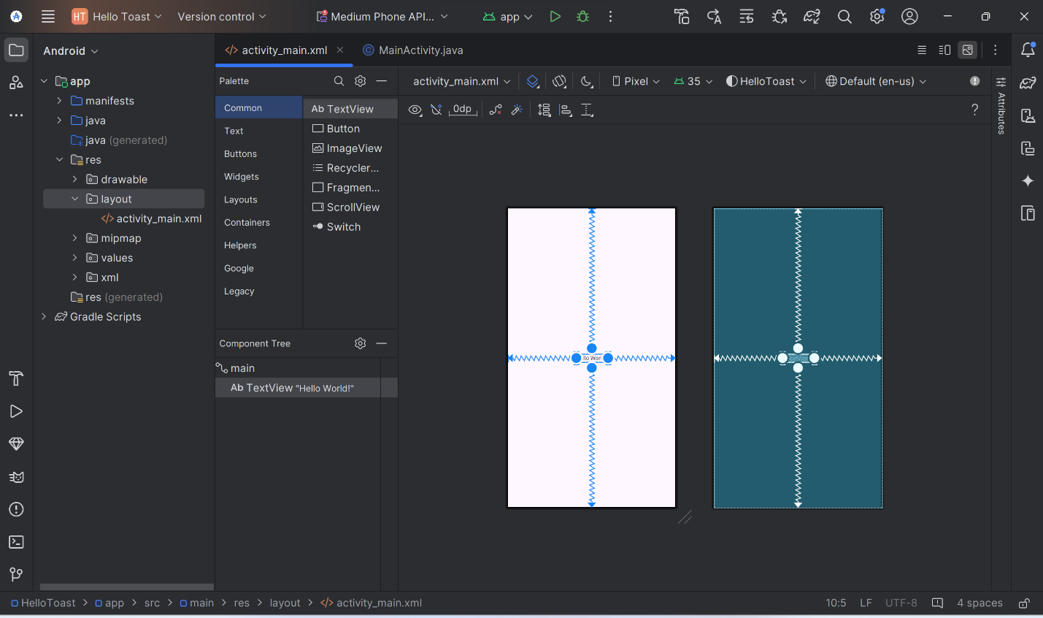

1. Trong thư mục app > res > layout trong bảng Project > Android, nhấp đúp vào tệp activity_main.xml để mở nó nếu nó chưa được mở.
2. Nhấp vào tab Design nếu nó chưa được chọn. Bạn sử dụng tab Design để thao tác với các thành phần và bố cục , và tab Text để chỉnh sửa mã XML cho bố cục.
3. Bảng Palettes hiển thị các thành phần UI mà bạn có thể sử dụng trong bố cục của ứng dụng.
4. Bảng Componet hiển thị cấu trúc phân cấp các thành phần UI. Các thành phần View được tổ chức thành một cấu trúc cây với các thành phần cha và con, trong đó một phần tử con được kế thừa các thuộc tính với thành phần cha. Trong hình trên TextView là một phần tử con của ConstraintLayout. Bạn sẽ tìm hiểu các thành phần này sau trong bài học này.
5. Các bảng thiết kế và bản vẽ của trình chỉnh sửa bố cục hiển thị các thành phần UI trong bố cục. Trong hình trên, bố cục chier hiển thị một thành phần: TextView hiển thị “Hello World”.
6. Tab Attributes hiển thị bảng Attributes để thiết lập các thuộc tính cho một thành phần UI.

Mẹo: Xem Building a UI with Layout Editor để biết chi tiết về việc sử dụng trình chỉnh sửa bố cục và Meet Android Studio để có tài liệu đầy đủ về Android Studio.

**Nhiệm vụ 2: Thêm các thành phần View trong trình chỉnh sửa bố cục**

Trong nhiệm vụ này, bạn sẽ tạo bố cục giao diện người dùng(UI) cho ứng dụng HelloToast trong trình chỉnh sửa bố cục bằng cách sử dụng các tính năng của ConstraintLayout. Bạn có thể tạo các ràng buộc một cách thủ công, như sẽ được trình bày sau đây, hoặc tự động bằng cách sử dụng công cụ Autoconnect.

**2.1 Kiểm tra ràng buộc của các thành phần**

1. Mở tệp activity_main.xml:

* Trong bảng Poject > Android, mở tệp activity_main.xml nếu nó chưa được mở. Nếu tab Design chưa được chọn, hãy nhấp vào nó.
* Nếu không có bản vẽ, hãy nhấp vào nút Select Design Surface  trong thanh công cụ và chọn Design and Blueprint.

1. Công cụ Autoconnect  cũng nằm trong thanh công cụ. Nó được bật theo mặc định. Để thực hiện bước này, hãy đảm bảo rằng công cụ này không bị vô hiệu hóa.
2. Nhấn vào nút Zoom in  để phóng to khu vực thiết kế và bản vẽ nhằm có cái nhìn rõ hơn về các thành phần giao diện người dùng trong bố cục.
3. Chọn TextView trong bảng Component Tree. TextView có văn bản “Hello World” sẽ được làm nổi bật trong các khu vực thiết kế và bản vẽ và các ràng buộc cho thành phần này sẽ hiển thị rõ ràng.
4. Tham khảo hình ảnh động bên dưới cho các bước trên. Nhấp vào nút hình tròn ở phía bên phải của TextView để xóa ràng buộc ngang liên kết thành phần với bên phải bố cục. TextView sẽ nhảy sang bên trái vì nó không còn bị ràng buộc với bên phải. Để thêm lại ràng buộc ngang, nhấp vào cùng một nút và kéo một đường đến bên phải bố cục.

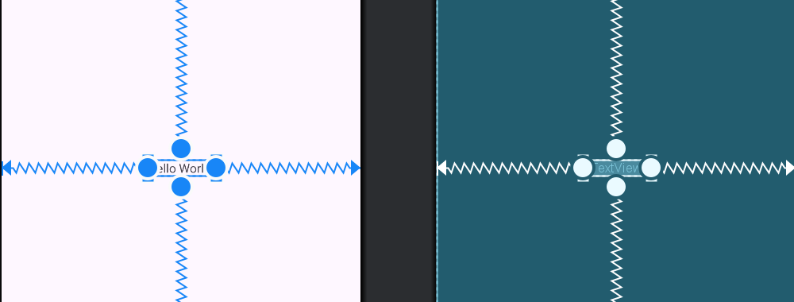

Trong các khung bản đồ hoặc thiết kế, các nút sau đây xuất hiện trên thành phần TextView:

* Xử lý ràng buộc: Để tạo một ràng buộc như trong hình trên, hãy nhấp vào một ràng buộc, được biểu thị bằng một hình tròn ở bên cạnh thành phần. Sau đó, kéo ràng buộc đó đến một ràng buộc khác, hoặc đến một ranh giới bố cục cha. Một đường zigzag sẽ đại diện cho ràng buộc.



* Thay đổi kích thước nút: Để thay đổi kích thước thành phần, hãy kéo các nút thay đổi kích thước hình vuông. Nút sẽ chuyển thành góc cạnh trong khi bạn đang kéo nó.

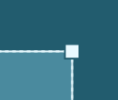

**2.2 Thêm Button vào bố cục**

Khi được kích hoạt, công cụ Autoconnect sẽ tự động tạo hai hoặc nhiều ràng buộc cho một thành phần UI đến bố cục cha. Sau khi bạn kéo thành phần vào bố cục, nó sẽ tạo các ràng buộc dựa trên vị trí của thành phần.

Làm theo các bước sau để thêm Button:

1. Bắt đầu bằng một trang trắng. Thành phần TextView là không cần thiết, vì vậy trong khi nó vẫn được chọn, hãy nhấn phím Delete hoặc chọn Edit > Delete. Bây giờ bạn đã có một bố cục hoan toàn trống.

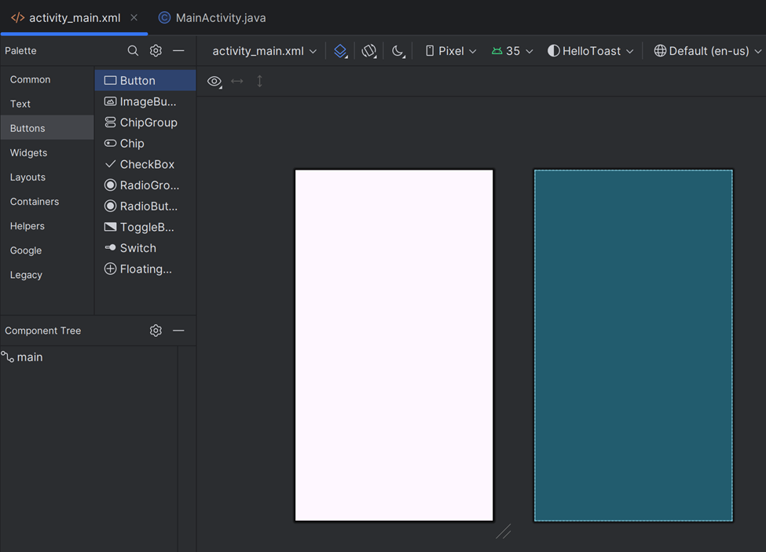

1. Kéo một Button từ bảng Palette vào bất kỳ vị trí nào trong bố cục. Nếu bạn thả Button ở khu vực giữa trên cùng của bố cục, các ràng buộc có thể tự động xuất hiện. Nếu không, bạn có thể kéo thả các ràng buộc đến phía trên, bên trái và bên phải của bố cục như được hiển thị bên dưới.

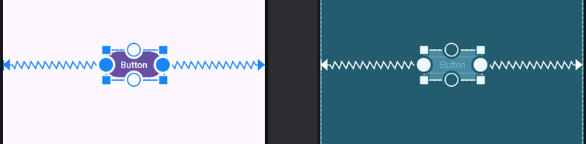

**2.3 Thêm Button thứ hai vào bố cục**

1. Kéo một Button khác từ bảng Palette vào giữa bố cục như được hiển thị trong hình bên dưới. Autoconnect có thể cung cấp ràng buộc ngang cho bạn ( nếu không, bạn có thể tự kéo chúng).

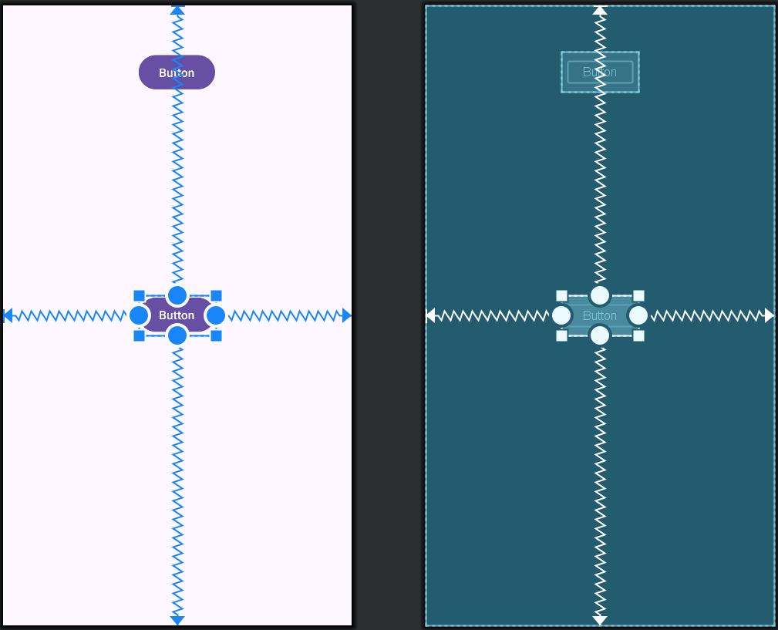

1. Kéo một ràng buộc dọc đến đáy của bố cục (tham khảo hình bên dưới)

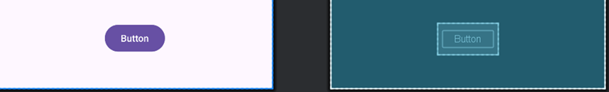

Bạn có thể xóa các ràng buộc khỏi một thành phần bằng cách chọn thành phần đó và di chuột qua nó để hiển thị nút Clear Constraints Nhấp vào nút này để xóa tất cả các ràng buộc trên thành phần đã chọn. Để xóa một ràng buộc cụ thể, hãy nhấp vào tay cầm cụ thể thiết lập ràng buộc đó.

Để xóa tất cả các ràng buộc trong toàn bộ bố cục, hãy nhấp vào công cụ Clear All Constraints trên thanh công cụ. Công cụ này rất hữu ích nếu bạn muốn làm lại tất cả các ràng buộc trong bố cục của mình.

**Nhiệm vụ 3: Thay đổi các thành phần giao diện người dùng(UI)**

Bảng thuộc tính cung cấp quyền truy cập vào tất cả các thuộc tính XML mà bạn có thể gán cho một thành phần UI. Bạn có thể tìm thấy các thuộc tính( được gọi là thuộc tính) ching cho tất cả các view trong tài liệu lớp view. Trong nhiệm vụ lần này, bạn sẽ nhập các giá trị mới và thay đổi các giá trị cho các thuộc tính quan trong của Button, áp dụng cho hầu hết các loại view.

**3.1 Thay đổi kích thước Button**

Trình chỉnh sửa bố cục cung cấp các nút điều chỉnh kích thước ở cả bốn góc của View để bạn có thể thay đổi kích thước View một cách nhanh chóng. Bạn có thể kéo các nút điều chỉnh ở mỗi góc của view để thay đổi kích thước, nhưng làm như vậy sẽ cố định các kích thước chiều rộng và chiều cao. Tránh việc cố định kích thước cho hầu hết các thành phần của View, vì các kích thước cố định không thể thích ứng với nội dung và kích thước màn hình khác nhau.

Thay vào đó, hãy sử dụng bảng thuộc tính ở bên phải của trình chỉnh sửa bố cục để chọn chế độ kích thước không sử dụng kích thước cố dịnh. Bảng thuộc tính bao gồm một bảng kích thước hình vuông gọi là trình kiểm tra chế độ xem ở phía trên. Các ký hiệu bên trong hình vuông đại diện cho các cài đặt chiều cao và chiều rộng như sau:

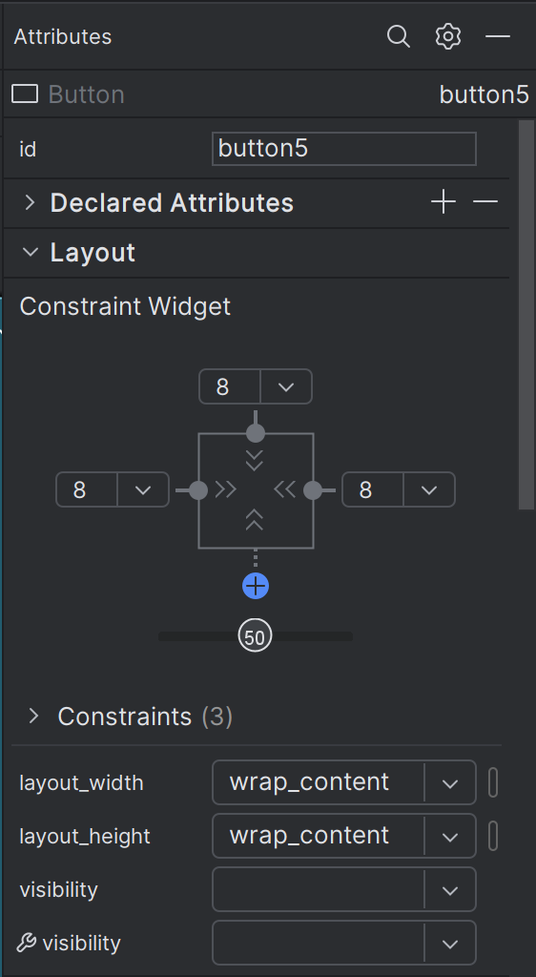

Trong hình trên có:

Điều chỉnh chiều cao: Điều chỉnh này được xác định bởi thuộc tính “layout_height” và xuất hiện ở hai phần trên và dưới của hình vuông. Các góc cho thấy điều chỉnh này được thiết lập để “wrap_content”, có nghĩa là “View” sẽ mở rộng theo chiều dọc khi cần thiết để phù hợp với nội dung của nó. Số “8” chỉ ra rằng có một khoảng cách tiêu chuẩn được thiết lập là 8dp.

Điều chỉnh chiều rộng: Điều chỉnh này được xác định bởi thuộc tính “layout_width” và xuất hiện ở hai phần trái và phải của hình vuông. Các góc cho thấy điều chỉnh này được thiết lập để “wrap_content”, có nghĩa là “View” sẽ mở rộng theo chiều ngang khi cần thiết để phù hợp với nội dung của nó, tối đa đến một khoảng cách là 8dp.

Nút đóng bảng thuộc tính. Nhấn để đóng bảng.

Thực hiện các bước sau:

1. Chọn nút ở trên cùng trong bảng Component Tree.
2. Nhấp vào tab Attributes ở bên phải của cửa sổ trình chỉnh sửa bố cục.

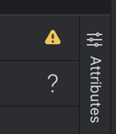

3. Nhấp vào điều chỉnh chiều rộng hai lần – lần nhấp đầu tiên sẽ thay đổi nó thành cố định với các đường thẳng, và nhấp lần thứ hai sẽ thay đổi nó thành khớp ràng buộc với các cuộn lòxo, như được hiển thị trong hình bên dưới.

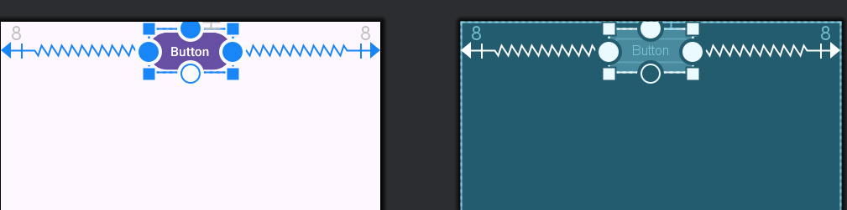

Do thay đổi điều khiển chiều rộng, layout_widththuộc tính trong ngăn Thuộc tính sẽ hiển thị giá trị match_constraintvà Buttonphần tử sẽ kéo dài theo chiều ngang để lấp đầy khoảng trống giữa bên trái và bên phải của bố cục.

4. Chọn nút thứ hai và thực hiện các thay đổi tương tự layout_width như ở bước trước, thể hiện trong hình bên dưới

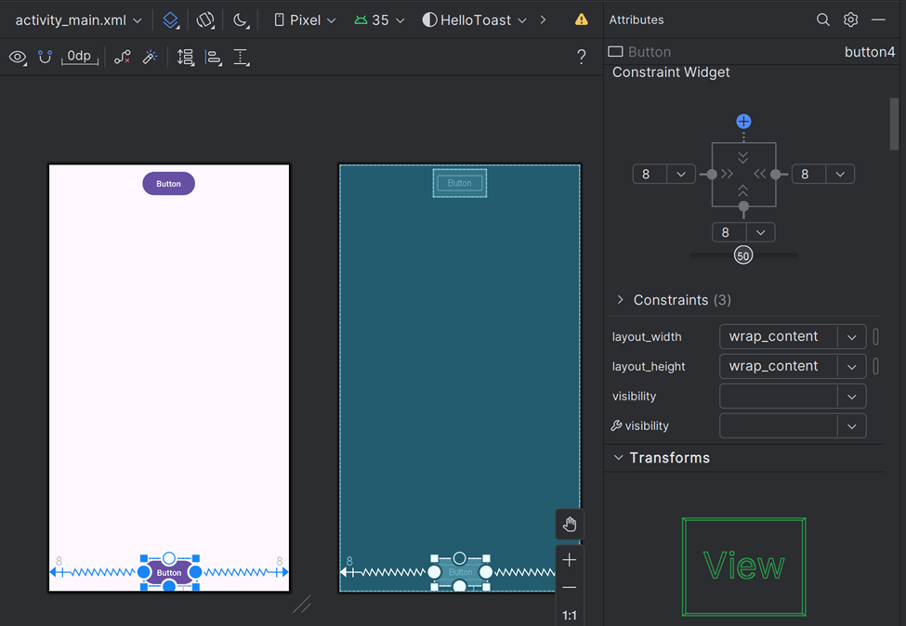

Như đã được trình bày ở các bước trước, các thuộc tính layout_width và layout_height trong ngăn Attributes thay đổi khi bạn thay đổi các điều khiển hiều cao và chiều rộng trong trình kiểm tra. Các thuộc tính này có thể lấy một trong ba bá giá trị cho bố cục, đó là ConstraintLayout:

* Cài đặt Match_constraint mở rộng phần tử chế độ xem để lấp đầy phần tử cha theo chiều rộng hoặc chiều cao – lên đến một lề, nếu có. Phần tử cha trong trường hợp này là ConstraintLayout. Bạn tìm hiểu thêm về ConstraintLayout trong nhiệm vụ tiếp theo
* Cài đặt wrap_content thu nhỏ kích thước của phần tử View để nó vừa đủ lớn để bao bọc nội dung của nó. Nếu không có nội dung, phần tử View sẽ trở nên vô hình.
* Để chỉ định kích thước cố định điều chỉnh cho kích thước màn hình của thiết bị, hãy sử dụng một số pixel cố định không phụ thuộc vào mật độ (đơn vị dp). Ví dụ: 16dp có nghĩa là 16 pixel không phụ thuộc vào mật độ.

Mẹo: Nếu bạn thay đổi thuộc tính layout_width bằng menu bật lên của nó, thuộc tính layout_width được đặt thành không vì không có thứ nguyên được đặt. Cài đặt này giống như match_constraint - chế độ xem có thể mở rộng càng nhiều càng tốt để đáp ứng các ràng buộc và cài đặt lề

**3.2 thay đổi thuộc tính của Button**

Để xác định từng phần tử View một cách duy nhất trong một bố cục Activity, mỗi phần tử View hoặc View lớp con (như Button) cần một ID duy nhất. Và để có thể sử dụng, các Button cần có văn bản. Các phần tử View cũng có thể có nền có thể là màu sắc hoặc hình ảnh

Ngăn Atrributes cung cấp quyền truy cập vào tất cả các thuộc tính bạn có thể gán cho một phần tử View. Bạn có thể nhập giá trị cho từng thuộc tính, chẳng hạn như các thuộc tính android:id, background, textColor, và text atrributes

Hình động sau đây minh họa cách thực hiện các bước này:

1. Sau khi chọn Button đầu tiên, hãy chỉnh sửa trường ID ở đầu ngăn Atrributes thành button_toast cho thuộc tính android:id, được sử dụng để xác định phần tử trong bố cục
2. Đặt thuộc tính background thành *@color/colorPrimary* . (Khi bạn nhập @c , các lựa chọn sẽ xuất hiện để bạn dễ dàng lựa chọn.)
3. Đặt thuộc tính textColor thành *@android:color/white .*
4. Chỉnh sửa thuộc tính text thành *Toast*

5. Thực hiện các thay đổi thuộc tính tương tự cho Button thứ hai, sử dụng button_count làm ID, Count cho thuộc tính text và cùng màu cho nền và văn bản như các bước trước

ColorPrimary là màu chính của chủ đề, một trong những màu cơ sở chủ đề được xác định trước trong tệp tài nguyên colors.xml. Nó được sử dụng cho thanh ứng dụng. Sử dụng màu cơ sở cho các thành phần UI khác sẽ tạo ra một UI thống nhất. Bạn sẽ tìm hiểu thêm về chủ đề ứng dụng và Material Design trong bài học khác.

**Nhiệm vụ 4: Thêm Textedit và đặt các thuộc tính của nó**

Một trong những lợi ích của ConstraintLayout là khả năng căn chỉnh hoặc hạn chế các phần tử liên quan đến các phần tử khác. Trong nhiệm vụ này, bạn sẽ thêm một TextView ở giữa bố cục và hạn chế nó theo chiều ngang vào lề và theo chiều dọc vào hai phần tử Button. Sau đó, bạn sẽ thay đổi các thuộc tính cho TextView trong ngăn Attributes (Thuộc tính).

**4.1 Thêm TextView và các ràng buộc**

1. Như hình minh họa bên dưới, hãy kéo TextView từ ngăn Palette đến phần trên của bố cục và kéo một ràng buộc từ đầu TextView đến tay cầm ở cuối Nút Toast . Điều này hạn chế TextView nằm bên dưới Button .

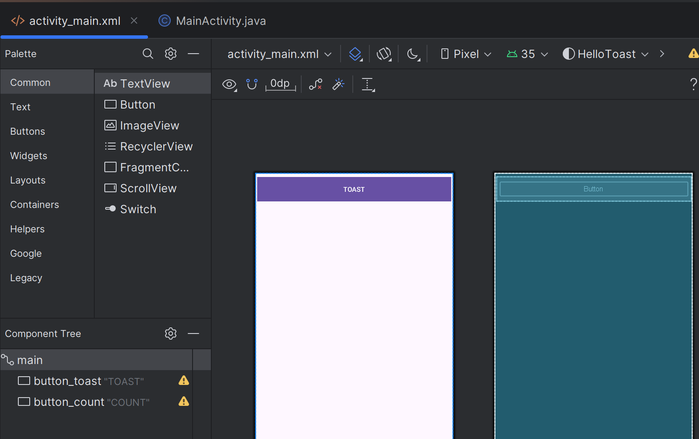

1. Như trong hình bên dưới, hãy kéo một ràng buộc từ cuối TextView đến tay cầm ở trên cùng của Nút count và từ hai bên của TextView đến hai bên của bố cục. Điều này hạn chế TextView ở giữa bố cục giữa hai phần tử Button

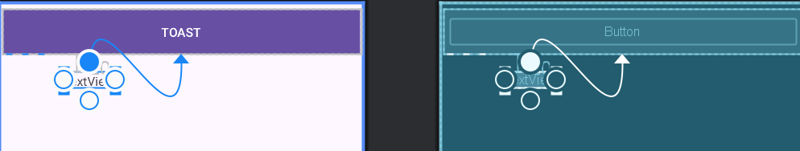

**4.2 Đặt các thuộc tính TextView**

Với TextView được chọn, hãy mở ngăn Atrributes, nếu nó chưa mở. Đặt thuộc tính cho TextView như trong hình động bên dưới. Các thuộc tính bạn chưa gặp được giải thích sau hình:

1. Đặt ID thành show_count .
2. Đặt text thành 0 .
3. Đặt textSize thành 160sp .
4. Đặt textStyle thành B (in đậm) và textAlignment thành ALIGNCENTER (căn giữa đoạn văn).
5. Thay đổi các điều khiển kích thước chế độ xem theo chiều ngang và chiều dọc ( layout_widthvà layout_height) thành match_constraint .
6. Đặt textColor thành *@color/colorPrimary .*
7. Cuộn xuống ngăn và nhấp để mở rộng xem tất cả thuộc tính , cuộn xuống trang thuộc tính thứ hai đến background, sau đó nhập #FFFF00 để có màu vàng.
8. Cuộn xuống đến gravity, mở rộng gravity và chọn center_vertical (cho center-vertical).

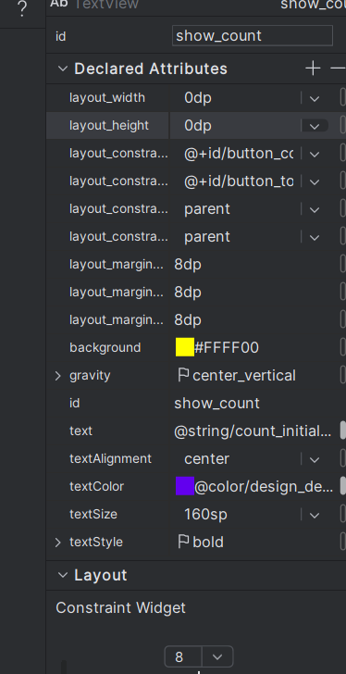

* textSize: Kích thước văn bản của TextView. Đối với bài học này, kích thước được đặt thành 160sp.Sp - chữ viết tắt của pixel không phụ thuộc tỷ lệ , và tương tự dp, là một đơn vị chia tỷ lệ theo mật độ màn hình và tùy chọn kích thước phông chữ của người dùng. Sử dụng đơn vị dp khi bạn chỉ định kích thước phông chữ để kích thước được điều chỉnh cho cả mật độ màn hình và sở thích của người dùng.
* textStyle và textAlignment: Kiểu văn bản, được đặt thành B (in đậm) trong bài học này và căn chỉnh văn bản, được đặt thành ALIGNCENTER(căn giữa đoạn văn).
* gravity: Thuộc tính gravity này chỉ định cách View được căn chỉnh trong View hoặc ViewGroup. Trong bước này, bạn căn giữa phần tử TextView theo chiều dọc trong ConstraintLayout.

Bạn có thể nhận thấy rằng thuộc tính background nằm trên trang đầu tiên của ngăn Attributes cho Button, nhưng trên trang thứ hai của ngăn Attributes cho TextView. Ngăn Attributes thay đổi cho từng loại View. Các thuộc tính phổ biến nhất cho View loại này xuất hiện trên trang đầu tiên và các thuộc tính còn lại được liệt kê trên trang thứ hai. Để quay lại trang đầu tiên của ngăn Attributes , hãy bấm vào biểu tượng trên thanh công cụ ở đầu ngăn

**Nhiệm vụ 5: Chỉnh sửa bố cục trong XML**

Bố cục ứng dụng Hello Toast gần như đã hoàn thành! Tuy nhiên, một dấu chấm than xuất hiện bên cạnh mỗi phần tử giao diện người dùng trong Cây thành phần. Di con trỏ của bạn qua các dấu chấm than này để xem thông báo cảnh báo, như được hiển thị bên dưới. Cảnh báo tương tự xuất hiện cho cả ba phần tử: chuỗi được mã hóa cứng nên sử dụng tài nguyên

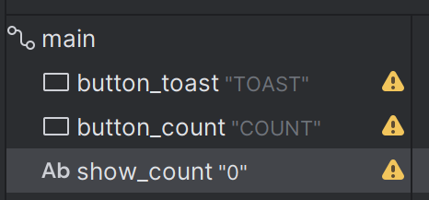

Cách dễ nhất để khắc phục sự cố bố cục là chỉnh sửa bố cục trong XML. Mặc dù trình soạn thảo bố cục là một công cụ mạnh mẽ, nhưng một số thay đổi dễ dàng thực hiện trực tiếp trong mã nguồn XML

**5.1 Mở mã XML cho bố cục**

Đối với tác vụ này, hãy mở tệp activity_main.xml nếu nó chưa được mở và nhấp vào tab mã ở góc trên bên phải của trình chỉnh sửa bố cục.

Trình soạn thảo XML xuất hiện, thay thế các ngăn thiết kế và bản thiết kế. Như bạn có thể thấy trong hình bên dưới, hiển thị một phần mã XML cho bố cục, các cảnh báo được tô sáng—các chuỗi được mã hóa cứng "Toast"và "Count". (Các chuỗi được mã hóa cứng "0"cũng được tô sáng nhưng không hiển thị trong hình.) Di con trỏ qua chuỗi được mã hóa cứng "Toast"để xem thông báo cảnh báo.

**5.2 Trích xuất tài nguyên chuỗi**

Thay vì mã hóa cứng các chuỗi, cách tốt nhất là sử dụng các tài nguyên chuỗi, đại diện cho các chuỗi. Việc có các chuỗi trong một tệp riêng biệt giúp quản lý chúng dễ dàng hơn, đặc biệt là nếu bạn sử dụng các chuỗi này nhiều lần. Ngoài ra, các tài nguyên chuỗi là bắt buộc để dịch và bản địa hóa ứng dụng của bạn, vì bạn cần tạo một tệp tài nguyên chuỗi cho mỗi ngôn ngữ.

1. Nhấp một lần vào từ "Toast"(cảnh báo được tô sáng đầu tiên).
2. Nhấn **Alt-Enter** trong Windows/Linux hoặc **Option-Enter** trong macOS và chọn **Extract string resource** từ menu bật lên.
3. Nhập **button_label_toast** cho tên Tài nguyên .
4. Nhấp vào **OK** . Một tài nguyên chuỗi được tạo trong values/res/string.xml và chuỗi trong mã của bạn được thay thế bằng tham chiếu đến tài nguyên:*@string/button_label_toast*
5. Trích xuất các chuỗi còn lại: button_label_count cho "Count" và count_initial_value cho "0".
6. Trong ngăn **Project** > **Android** , hãy mở rộng **res** rồi mở rộng các giá trị trong **res** và nhấp đúp vào strings.xml để xem tài nguyên chuỗi của bạn trong tệp strings.xml:

1. Bạn cần một chuỗi khác để sử dụng trong tác vụ tiếp theo hiển thị thông báo. Thêm vào tệp strings.xml một tài nguyên chuỗi khác có tên toast_messagecho cụm từ "Hello Toast!":

**Mẹo** : Tài nguyên chuỗi bao gồm tên ứng dụng, xuất hiện trên thanh ứng dụng ở đầu màn hình nếu bạn bắt đầu dự án ứng dụng của mình bằng mẫu trống. Bạn có thể thay đổi tên ứng dụng bằng cách chỉnh sửa tài nguyên app_name.

**Nhiệm vụ 6: Thêm trình xử lý onClick cho các nút**

Trong tác vụ này, bạn thêm một phương thức Java cho mỗi Button MainActivity để thực thi khi người dùng nhấn vào Button.

**6.1 Thêm thuộc tính và trình xử dụng onClick vào mỗi nút**

Trình xử lý nhấp chuột là một phương thức được gọi khi người dùng nhấp hoặc nhấn vào phần tử giao diện người dùng có thể nhấp vào. Trong Android Studio, bạn có thể chỉ định tên của phương thức trong trường onClick trong ngăn Attributes của tab Design. Bạn cũng có thể chỉ định tên của phương thức xử lý trong trình soạn thảo XML bằng cách thêm thuộc tính android:onClick vào nút . Bạn sẽ sử dụng phương thức thứ hai vì bạn chưa tạo các phương thức xử lý và trình soạn thảo XML cung cấp một cách tự động để tạo các phương thức đó

1. Với trình chỉnh sửa XML mở (tab văn bản), hãy tìm nút có Android: ID được đặt thành button_toast

1. Thêm thuộc tính android:onClick vào cuối phần tử button_toast sau thuộc tính cuối cùng và trước chỉ báo kết thúc \/>

1. Nhấp vào biểu tượng bóng đèn màu đỏ xuất hiện bên cạnh thuộc tính. Chọn **Create click handler**, chọn **MainActivity** và nhấp vào **OK** .

Nếu biểu tượng bóng đèn màu đỏ không xuất hiện, hãy nhấp vào tên phương thức ( 'showToast' ). Nhấn **Alt-Enter** (**Option-Enter** trên máy Mac), chọn **Create 'showToast(view)'** trong **MainActivity** và nhấp vào **OK** .

Hành động này tạo sơ khai phương thức giữ chỗ cho phương thức showToast() trong MainActivity , như được hiển thị ở cuối các bước này

1. Lặp lại hai bước cuối cùng với nút button_count : Thêm thuộc tính android:onClick vào cuối và thêm trình xử lý nhấp chuột

Mã XML cho các phần tử giao diện người dùng trong ConstraintLayout bây giờ trông như thế này

1. Nếu MainActivity.java chưa mở, hãy mở rộng java trong chế độ xem Project > Android, mở rộng com.example.android.hellotoast , sau đó nhấp đúp vào MainActivity . Trình chỉnh sửa mã xuất hiện cùng với mã trong MainActivit

**6.2 Chỉnh sửa trình xử lý nút Toast**

Bây giờ bạn sẽ chỉnh sửa phương thức showToast() — trình xử lý nhấp chuột Nút Toast trong MainActivity — để nó hiển thị một thông báo. Toast cung cấp một cách để hiển thị một thông báo đơn giản trong một cửa sổ bật lên nhỏ. Nó chỉ lấp đầy dung lượng cần thiết cho tin nhắn. Hoạt động hiện tại vẫn hiển thị và tương tác. Toast có thể hữu ích để kiểm tra tính tương tác trong ứng dụng của bạn—thêm thông báo Toast để hiển thị kết quả nhấn vào Nút hoặc thực hiện một hành động

Làm theo các bước sau để chỉnh sửa trình xử lý nhấp chuột Nút Toast:

1. Xác định vị trí phương thức showToast() mới tạo

1. Để tạo một thể hiện của a Toast, hãy gọi phương thức makeText() trên lớp Toast

1. Cung cấp ngữ cảnh của app Activity . Vì Toast hiển thị trên đầu Activity UI, hệ thống cần thông tin về Activity hiện tại. Khi bạn đã ở trong ngữ cảnh của Activity mà bạn cần, hãy sử dụng nó như một phím tắt

1. Cung cấp thông báo để hiển thị, chẳng hạn như tài nguyên chuỗi (toast_message bạn đã tạo ở bước trước). Tài nguyên chuỗi toast_message được xác định bởi R.string

1. Cung cấp thời lượng hiển thị. Ví dụ: Toast.LENGTH_SHORT hiển thị toast trong thời gian tương đối ngắn

Thời lượng Toasthiển thị có thể là Toast.LENGTH_LONGhoặc Toast.LENGTH_SHORT. Độ dài thực tế là khoảng 3,5 giây cho màn hình dài Toastvà 2 giây cho màn hình ngắn Toast

1. Hiển thị Toast bằng cách gọi show() . Sau đây là toàn bộ phương thức showToast()

Chạy ứng dụng và xác minh rằng thông báo Toast xuất hiện khi nhấn vào nút Toast

**6.3 Chỉnh sửa trình xử lý nút Count**

Bây giờ bạn sẽ chỉnh sửa phương thức countUp() — trình xử lý nhấp chuột Nút Count trong MainActivity — để nó hiển thị số lượng hiện tại sau khi nhấn vào Count. Mỗi lần chạm sẽ tăng số lượng lên một

Mã cho trình xử lý phải:

* Theo dõi số lượng khi nó thay đổi.
* Gửi số lượng cập nhật đến TextViewđể hiển thị.

Thực hiện theo các bước sau để chỉnh sửa trình xử lý nhấp chuột button Counnt

1. Xác định vị trí phương thức CountUp () mới tạo

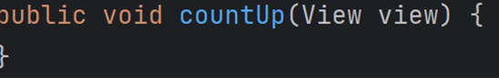

1. Để theo dõi dố lượng, bạn cần một biến thành viên riêng. Mỗi lần nhấn nút Count sẽ làm tang giá trị của biến này. Nhập nội dụng sau, nội dung này sẽ được tô sáng màu đỏ và hiển thị biểu tượng bóng đèn màu đỏ:

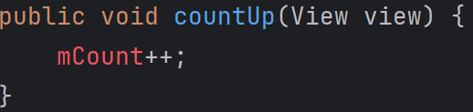

Nếu biểu tượng bóng đèn màu đỏ không xuất hiện, hãy nhấp vào biểu thức mCount++ . Bóng đèn màu đỏ cuối cùng sẽ xuất hiện.

1. Nhấp vào biểu tượng bóng đèn màu đỏ và chọn trường Create field ‘mCount’ từ menu bật lên. Thao tác này sẽ tạo ra một biến riêng tư ở đầu MainActivity và Android Studio giả định rằng bạn muốn biến đó là một số nguyên (int):

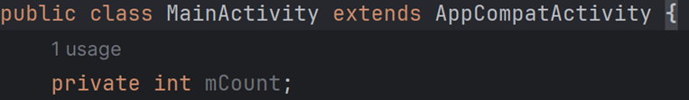

1. Thay đổi câu lệnh biến thành viên riêng để khởi tạo biến về 0

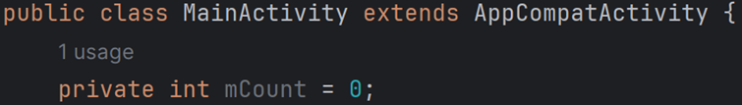

1. Cùng với biến trên, bạn cũng cần một biến thành viên riêng tư để tham chiếu show_count TextView, bạn sẽ thêm vào trình xử lý nhấp chuột. Gọi biến này là mShowCount:

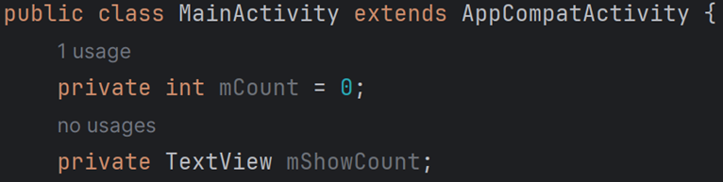

1. Bây giờ bạn đã có mShowCount, bạn có thể lấy tham chiếu đến TextView bằng cách sử dụng ID mà bạn đã đặt trong tệp bố cục. Để lấy tham chiếu này chỉ một lần, hãy chỉ định nó trong phương thức ‘onCreate()’. Như bạn đã học trong một bài học khác, phương thức ‘onCreate’ được sử dụng để “inflate” bố cục, có nghĩa là thiết lập nội dung của màn hình thành bố cục XML. Bạn có thể sử dụng nó để lấy tham chiếu đến các phần tử UI khác trong bố cục, chẳng hạn chư “TextView”. Tìm phương thức “onCreate()” trong “MainActivity”

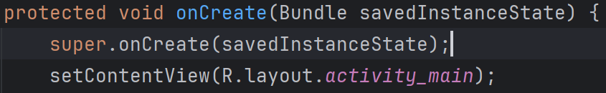

1. Thêm câu lệnh findViewById vào cuối phương thức:

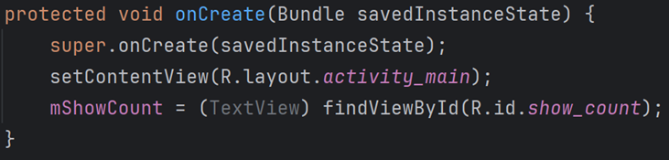

View, giống như một chuỗi, là một tài nguyên có thể có Id. Lệnh gọi findViewById lấy Id của một chế độ xem làm tham số của nó và trả về View. Bởi vì phương thức trả về một View, bạn phải truyền kết quả sang loại View mà bạn mong đợi, trong trường hợp này là TextView.

1. Bây giờ bạn đã gán “mShowCount” cho “TextView”, bạn có thể sử dụng biến này để thiết lập văn bản trong “TextView” thành giá trị của biến “mCount”. Thêm đoạn mã sau vào phương thức “countUp()”:

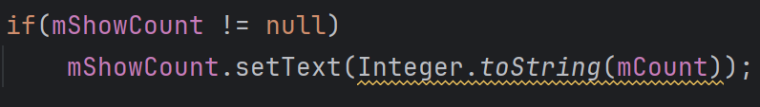

Toàn bộ phương thức countUp() bây giờ trông như thế này:

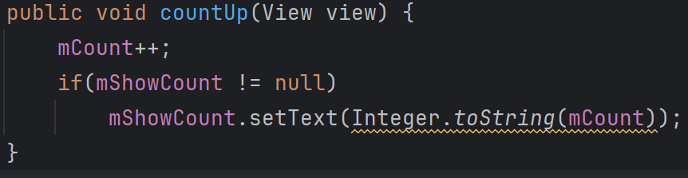

1. Chạy ứng dụng để xác minh rằng số lượng tăng lên khi bạn chạm vào nút Count

Mẹo: Để biết hướng dẫn chuyên sâu về cách sử dụng ConstraintLayout, hãy xem Using ConstraintLayout to design your views.

**Giải pháp**

Dự án HelloToast:

**Thử thách mã hóa**

Lưu ý: Tất cả các thử thách mã hóa đều là tùy chọn và không phải là điều kiện tiên quyết cho các bài học sau này.

Ứng dụng HelloToast trông ổn khi thiết bị hoặc trình giả lập ở chế độ dọc. Tuy nhiên, nếu bạn chuyển thiết bị hoặc trình giả lập sang chế độ ngang, nút Count có thể chồng chéo lên “TextView” ở phía dưới như được hiển thị trong hình dưới đây:

Thử thách: Thay đổi bố cục sao cho nó trông đẹp trong cả hai chế độ ngang và dọc.

1. Trên máy tính của bạn tạo một bản sao của thư mục dự án HelloToast và đổi tên nó thành HelloToastChallenge.
2. Mở HelloToastChallenge trong Android Studio và thực hiện tái cấu trúc nó.(Xem phụ lục: Tiện ích để biết hướng dẫn về việc sao chép và tái cấu trúc một dự án.)
3. Thay đổi bố cục sao cho nút Toasr và nút Count xuất hiện ở bên trái, như được hiển thị trong hình dưới đây. TextView xuất hiện bên cạnh chúng, nhưng chỉ đủ rộng để hiển thị nội dung của nó ( Gợi ý: sử dụng “wrap_content”)
4. Chạy ứng dụng trong cả hai chế độ ngang dọc.

**Mã giải pháp thử thách**

Dự án Android Studio: HelloToastChallenge

View, ViewGroup và Layout:

* Tất cả các thành phần UI đều là các lớp con của lớp View , do đó kế thừa nhiều thuộc tính của lớp cha View.
* Các thành phần View có thể được nhóm lại bên trong một ViewGroup, hoạt động như một container. Mối quan hệ này là mối quan hệ cha-con, trong đó cha là một ViewGroup và con là một View hoặc một ViewGroup khác.
* Phương thức conCreate() được sử dụng để inflate bố cục, có nghĩa là thiết lập nội dung màn hình thành bố cục XML. Bạn có thể sử dụng nó để lấy tham chiếu đến các phần tử giao diện người dùng khác trong bố cục.
* Một View giống như một chuỗi, là một tài nguyên có thể có một ID. Lệnh gọi findViewById nhận ID của một View làm tham số và trả về View tương ứng.

Sử dụng trình chỉnh sửa bố cục:

* Nhâp vào tab Design để thao tác với các phần tử và bố cục, và tab Text để chỉnh sửa mã XML cho bố cục.
* Trong tab Design, bảng Palettes hiển thị các thành phần UI mà bạn có thể sử dụng trong bố cục của ứng dụng, và bảng Component tree hiển thị cấu trúc phân cấp của các phần tử UI.
* Các bảng thiết kế và bản vẽ của trình chỉnh sửa bố cục hiển thị các thành phần UI trong bố cục.
* Tab Attributes hiển thị bảng Attributes để thiết lập các thuộc tính cho một thành phần UI.
* Xử lý ràng buộc: nhấp vào một ràng buộc, được hiển tị dưới dạng hình tròn ở mỗi bên của một thành phần, sau đó kéo đến một ràng buộc khác hoặc đến ranh giới của cha để tạo một ràng buộc. Ràng buộc đó được biểu diễn bằng đường zigzag.
* Tay cầm thay đổi kích thước: Bạn có thể kéo tay cầm thay đổi kích thước hình vuông để thay đổi kích thước phần tử. Trong khi kéo, tay cầm sẽ thay đổi thành góc nghiêng.
* Khi được bật, công cụ Autoconnect tự động tạo hai hoặc nhiều ràng buộc cho một phần tử UI đến bố cục cha. Sau khi bạn kéo thành phần vào bố cục, công cụ sẽ tạo ra các ràng buộc dựa trên vị trí của thành phần.
* Bạn có thể xóa ràng buộc khỏi một phần tử bằng cách chọn phần tử đó và di con trỏ qua để hiển thị nút Xóa ràng buộc  .Nhấp vào nút này để xóa tất cả các ràng buộc trên phần tử đã chọn. Để xóa một ràng buộc duy nhất, hãy nhấp vào tay cầm cụ thể đặt ràng buộc đó.
* Ngăn Attributes cung cấp quyền truy cập vào tất cả các thuộc tính XML mà bạn có thể gán cho một phần tử UI. Ngăn này cũng bao gồm một bảng điều khiển kích thước hình vuông được gọi là trình kiểm tra chế độ xem ở trên cùng. Các ký hiệu bên trong hình vuông biểu thị các thiết lập chiều cao và chiều rộng.

Thiết lập chiều rộng và chiều cao của bố cục:

Các thuộc tính layout_width và layout_height thay đổi khi bạn thay đổi các điều khiển kích thước chiều cao và chiều rộng trong trình kiểm tra chế độ xem. Các thuộc tính này có thể lấy một trong ba giá trị cho ConstraintLayout:

* Thiết lập match_constraint mở rộng view để lấp đầy phần tử cha theo chiều rộng và chiều cao - tối đa đến một khoảng cách lề nhất định (nếu có).
* Thiết lập wrap_content thu nhỏ kích thước view sao cho view chỉ đủ lớn để bao gồm nội dung của nó. Nếu không có nội dung, view sẽ trở nên vô hình.
* Sử dụng số lượng cố định dp (density-independent pixels) để chỉ định kích thước cố định, được điều chỉnh theo kích thước màn hình của thiết bị.

Trích xuất tài nguyên chuỗi:

Thay vì mã hóa cứng các chuỗi, cách tốt nhất là sử dụng các tài nguyên chuỗi, đại diện cho các chuỗi. Thực hiện theo các bước sau:

* Nhấp một lần vào chuỗi được mã hóa cứng để trích xuất, nhấn Alt-Enter (Option – Enter trên máy Mac) và chọn Extract string resources từ menu pop-up.
* Đặt tên tài nguyên.
* Nhấp vào Ok. Thao tác này sẽ tạo một tài nguyên chuỗi trong values/res/string.xml và chuỗi trong mã hóa của bạn sẽ được thay thế bằng một tham chiếu đến tài nguyên: “@string/button_label_toast”

Xử lý nhấp chuột:

* Trình xử lý nhấp chuột là phương thức được gọi khi người dùng nhấp hoặc chạm vào phần tử UI.
* Chỉ định trình xử lý nhấp chuột cho một phần tử UI như Button bằng cách nhập tên của nó vào trường onClick trong ngăn Attributes của tab Design hoặc trong trình soạn thảo XML bằng cách thêm thuộc tính android:onClick vào một phẩn tử UI như button.
* Tạo trình xử lý sự kiện nhấp chuột trong Activity chính bằng cách sử dụng tham số View. Ví dụ: public void showToast(View view){/….}.
* Bạn có thể tìm thấy thông tin về tất cả các thuộc tính của Button trong tài liệu lớp Button và tất cả các thuộc tính của TextView trong tài liệu lớp TextView.

Hiển thị tin nhắn Toast:

Toast cung cấp cách để hiển thị thông điệp đơn giản trong một cửa số pop-up nhỏ. Nó chỉ chiếm không gian cần thiết cho thông điệp. Để tạo một phiên bản của Toast, hãy làm theo các bước sau:

* Gọi phương thức factory makeText() trên lớp Toast.
* Cung cấp bối cảnh của ứng dụng Activity và thông báo cần hiển thị(chẳng hạn như tài nguyên chuỗi).
* Cung cấp thời lượng hiển thị, ví dụ Toast.LENGTH_SHORT trong một khoảng thời gian ngắn. Thời lượng có thể là Toast.LENGTH hoặc Toast.LENGTH_SHORT.
* Hiển thị Toast bằng cách gọi show().

**Tìm hiểu thêm**

Tài liệu dành cho nhà phát triển Android:

* + Android Studio
  + Xây dựng giao diện người dùng và trình chỉnh sửa bố cục
  + Xây dựng giao diện người dùng với ConstraintLayout
  + Bố cục
  + View
  + Button
  + TextView
  + Tài nguyên Android
  + Tài nguyên R.color tiêu chuẩn của Android
  + Hỗ trợ các độ phân giải khác nhau
  + Sự kiện đầu vào Android
  + Context

**Khác**

* + Codelabs: Sử dụng ConstraintLayout để thiết kế các view của bạn
  + Từ vựng và bảng chú giải các khái niệm

Codelab tiếp theo là Android fundamentals 1.2 Phần B: Trình chỉnh sửa bố cục

### Trình chỉnh sửa bố cục

Giới thiệu

Như bạn đã họ trong mục 1.2A: Giao diện người dùng tương tác đầu tiên, bạn có thể xây dựng giao diện người dùng (UI) bằng ConstraintLayout trong trình chỉnh sửa bố cục, nơi chứa các thành phần UI vào bố cục bằng các kết nối rằng buộc với các thành phần khác với các cạnh bố cục. ConstraintLayout được thiết kế để giúp bạn dễ dnagf kéo thả các thành phần UI vào trình chỉnh sửa bố cục

ConstraintLayout là một ViewGroup, là một đối tượng này có thể chứa các đối tượng khác (gọi là children hoặc child views). Bài thực hành này sẽ trình bày thêm nhiều tính năng của ConstraintLayout trình chỉnh sửa bố cục.

Bài thực hành này cũng giới thiệu hai ViewGroup lớp con khác:

* LinearLayout : Một nhóm căn chỉnh các phần tử con trong đó theo chiều ngang hoặc chiều dọc.
* RelativeLayout : Một nhóm các phần tử con trong đó mỗi phần tử được định vị và căn chỉnh tương đối với phần tử khác trong ViewGroup. Vị trí của các phần tử con được mô tả theo mối quan hệ với nhau hoặc với phần tử cha ViewGroup.

Những gì bạn nên biết

Bạn sẽ có thể:

* Tạo ứng dụng Hello World bằng Android Studio
* Chạy ứng dụng trên trình lập giả hoặc thiết bị
* Tạo bố cục đơn giản cho ứng dụng bằng CóntraintLayout
* Trích xuất và sử dụng tài nguyên chuỗi

Những gì bạn sẽ học được

* Cách tạo biến thể bố cục cho hướng ngang (phong cảnh).
* Cách tạo biến thể bố cục cho máy tính bảng và màn hình lớn hơn.
* Cách sử dụng ràng buộc đường cơ sở để căn chỉnh các thành phần UI với văn bản.
* Cách sử dụng các nút đóng gói và căn chỉnh để căn chỉnh các thành phần trong bố cục.
* Cách định vị các chế độ xem trong LinearLayout.
* Cách định vị các chế độ xem trong RelativeLayout.

Những gì bạn sẽ làm

* Tạo một biến thể bố cục cho hướng hiển thị ngang.
* Tạo một biến thể bố cục cho máy tính bảng và màn hình lớn hơn.
* Sửa đổi bố cục để thêm các ràng buộc vào các thành phần UI.
* Sử dụng ConstraintLayoutràng buộc đường cơ sở để căn chỉnh các thành phần với văn bản.
* Sử dụng ConstraintLayoutcác nút đóng gói và căn chỉnh để căn chỉnh các thành phần.
* Thay đổi bố cục để sử dụng LinearLayout.
* Vị trí các phần tử trong LinearLayout.
* Thay đổi bố cục để sử dụng RelativeLayout.
* Sắp xếp lại các chế độ xem trong bố cục chính sao cho phù hợp với nhau.

**Tổng quan về ứng dụng**

Ứng dụng Hello Toast trong bài học trước sử dụng ConstraintLayout để sắp xếp các thành phần UI trong bố cục, như trong hình bên dưới.

Để thực hành nhiều hơn ConstraintLayout, bạn sẽ tạo một biến thể của bố cục này theo hướng ngang như thể hiện trong hình bên dưới.

Bạn cũng sẽ học cách sử dụng các ràng buộc đường cơ sở và một số tính năng căn chỉnh ConstraintLayout bằng cách tạo một biến thể bố cục khác cho màn hình máy tính bảng.

Bạn cũng sẽ tìm hiểu về các lớp con khác của ViewGroup như LinearLayout và RelativeLayout, và thay đổi bố cục của ứng dụng Hello Toast để sử dụng chúng.

**Nhiệm vụ 1: Tạo các biến thể bố cục**

Trong bài học trước, thử thách mã hóa yêu cầu thay đổi bố cục của ứng dụng Hello Toast để nó phù hợp với hướng ngang và dọc. Trong nhiệm vụ này, bạn sẽ học cách dễ dàng hơn để tạo các biến thể của bố cục cho các hướng ngang ( còn được gọi là landscape) và dọc ( còn được gọi là portrait) cho điện thoại, cũng như cho các màn hình lớn hơn như máy tính bảng.

Trong tác vụ này, bạn sẽ sử dụng một số nút trong hai thanh công cụ trên cùng của trình chỉnh sửa bố cục. Thanh công cụ trên cùng cho phép bạn định cấu hình giao diện của bản xem trước bố cục trong trình chỉnh sửa bố cục:



Trong hình trên:

1. Chọn Design Surface Đang chèn hình ảnh...: Chọn Design để hiển thị bản xem trước màu sắc của bố cục, hoặc Blueprint để chỉ hiển thị phác thảo cho từng thành phần UI. Để xem cả hai ngăn cạnh nhau, hãy chọn Design + Blueprint.
2. Định hướng trong trình chỉnh sửa : Chọn Portrait hoặc Landscape để hiển thị bản xem trước ở hướng dọc hoặc ngang. Điều này hữu ích để xem trước bố cục mà không cần phải chạy ứng dụng trên trình giả lập hoặc thiết bị. Để tạo các bố cục thay thế, chọn Create Landscape Variation hoặc các biến thể khác.
3. Thiết bị trong trình chỉnh sửa  : Chọn loại thiết bị( điện thoại/máy tính bảng, Android TV, hoặc Android Wear)
4. Phiên bản API trong trình chỉnh sửa : Chọn phiên bản Android sử dụng để hiển thị bản xem trước.
5. Chủ đề trong trình chỉnh sửa  : chọn một chủ đề ( như Hello Toast) để áp dụng cho bản xem trước.
6. Ngôn ngữ trong trình chỉnh sửa : chọn ngôn ngữ và khu vực cho bản xem trước. Danh mục này chỉ hiển thị các ngôn ngữ có sẵn trong tài nguyên chuỗi ( xem bài học về địa phương hóa để biết chi tiết về cách thêm ngôn ngữ). Bạn có thể chọn Preview as Right to Left để xem bố cục như thể một ngôn ngữ RTL đã được chọn.

Thanh công cụ thứ hai cho phép bạn cấu hình giao diện của các thành phần UI trong ConstraintLayout, cũng như phóng to và thu nhỏ bản xem trước:

 

Trong hình trên có:

1. Show: chọn Show Constraints và Show Margins để hiển thị chúng trong bản xem trước hoặc để ngừng hiển thị chúng.
2. Autoconnect: bật hoặc tắt tự động kết nối. Khi tự động kết nối được bật, bạn có thể kéo bất kỳ phần tử nào ( chẳng hạn như một button) đến bất kỳ phần ử nào của bố cục để tạo ra các rang buộc với bố cục cha.
3. clear All Constraints: đặt các lề mặc định
4. Infer Constraints: xóa tát cả các ràng buộc trong toàn bộ bố cục
5. Default Margins: tạo các ràng buộc bằng cách suy diễn
6. Pack: gói hoặc mở rộng các phần tử đã chọn
7. Align: căn chỉnh các phần tử đã chọn
8. Guidelines: thêm các hướng dẫn dọc hoặc ngang
9. Zoom/pan controls: phóng to hoặc thu nhỏ

Mẹo: Để tìm hiểu thêm về cách sử dụng trình chỉnh sửa bố cục, hãy xem Xây dựng giao diện người dùng bằng trình chỉnh sửa bố cục. Để tìm hiểu về cách xây dựng bố cục với ConstraintLayout, hãy xem Xây dựng giao diện người dùng phản hồi với ConstraintLayout

**1.1 Xem trước bố cục theo chiều ngang**

Để xem trước bố cục của ứng dụng Hello Toast theo chiều ngang, hãy làm theo các bước sau:

1. Mở ứng dụng Hello Toast từ bài học trước:

Lưu ý: Nếu bạn đã tải xuống mã giải pháp cho Hello Toast, bạn cần xóa các bố cục finished landscape và extra-large mà bạn sẽ tạo trong nhiệm vụ này. Chuyển từ Project > Android sang Project > Project Files trong bảng Dự án, mở rộng app > app > src/main > res, chọn cả thư mục layout-land và thư mục layout-xlarge, sau đó chọn Edit > Delete. Sau đó, chuyển bảng dự án trở lại Project > Android.

1. Mở tệp bố cục activity_main.xml. Nhấp vào tav Design nếu nó chưa được chọn.
2. Nhấp vào nút Orientation in Editor trong thanh công cụ trên cùng.
3. Chọn Switch to Landscape trong menu thả xuống. Bố cục sẽ xuất hiệnở chiều ngang như hình dưới đây. Để quay lại chiều dọc, chọn Switch to Portrait.

**1.2 Tạo một biến thể bố cục cho chiều ngang**

Sự khác biệt trực quan giữa chiều dọc và chiều ngang cho bố cục này là chữ số (0) trong show_count của TextView quá thấp cho chiều ngang – quá gần nút Count. Tùy thuộc vào thiết bị hoặc trình giả lập bạn sử dụng,phân tử TextView có thể xuất hiện quá lớn hoặc không được căn giữa vì kích thước chữ được cố định ở 160sp.

Để khắc phục điều này cho chiều ngang trong khi vẫn giữ nguyên hướng dọc, bạn có thể tạo biến thể của bố cục ứng dụng Hello Toast khác với chiều ngang. Thể hiện qua các bước sau:

1. Nhấp vào nút Orientation in Editor  trên thanh công cụ
2. Chọn Create Landscape Variation

Một cửa sổ bien tập mới mở ra với tab land/activity_main.xml hiển thị bố cục cho chiều ngang. Bạn có thể thay đổi bố cục này, dành riêng cho chiều ngang, mà bạn không cần thay đổi chiều dọc ban đầu.

1. Trong ngăn Project > Android, hãy xem bên trong thư mục res > layout và bạn sẽ thấy Android Studio đã tự động tạo biến thể cho bạn, có tên là activity_main.xml (land).

**1.3 Xem trước bố cục cho các thiết bị khác nhau**

Bạn có thể xem trước bố cục cho các thiết bị khác nhau mà không cần phải chạy ứng dụng trên thiết bị hoặc trình giả lập. Thực hiên theo các bước sau:

1. Tab land/activity_main.xml vẫn phải mở trong trình chỉnh sửa bố cục, nếu không hãy nhấp đúp vào tệp activity_main.xml (land) trong thư mục layout.
2. Nhấp vào nút Device in Editor trên thanh công cụ phía trên.
3. Chọn một thiết bị khác trong menu thả xuống. Ví dụ, chọn Nexus 4, Nexus 5 và sau đó Pixel để xem sự khác biệt trong các bản xem trước. Những sự khác biệt này là do kích thước văn bản cố định cho TextView.

**1.4 Thay đổi bố cục theo chiều ngang**

Bạn có thể sử dụng bảng Attributes trong tab Design để thiết lập hoặc thay đổi các thuộc tính, nhưng đôi khi việc sử dụng tab Text để chỉnh sửa mã XML trực tiếp sẽ nhanh hơn. Tab Text hiển thị mã XML và cung cấp một tab Preview ở bên phải cửa sổ để hiển thị bản xem trước bố cục, như được hiển thị trong hình dưới đây.

Hình trên cho thấy:

1. Tab Preview, bạn sử dụng để hiển thị ngăn xem trước.
2. Khung xem trước
3. Mã XML

Để thay đổi bố cục, hãy làm theo các bước sau:

1. Tab activity_main.xml(Land) nên vẫn mở trong trình chỉnh sửa bố cục, nếu không hãy nhấp vào tệp activity_main.xml(land) trong thư mục layout.
2. Nhấp vào tab Text và tav Preview ( nếu chưa được chọn).
3. Tìm phần tử TextView trong mã XML
4. Thay đổi thuộc tính android:textSize=”160sp” thành android:textSize=”120sp”. Bản xem trước bố cục sẽ hiển thị kết quả:

1. Chọn các thiết bị khác trong menu thả xuống Device in Editor để xem cách bố cục hiển thị trên các thiết bị khác nhau ở chiều ngang.

Trong bảng chỉnh sửa, tab activity_main.xml(land) hiển thị bố cục cho chiều ngang. Tab activity_main.xml hiển thị bố cục không thay đổi cho chiều dọc. Bạn có thể chuyển đổi qua lại bằng cách nhấp vào các tab.

1. Chạy ứng dụng trên trình giả lập hoặc thiết bị và chuyển hướng từ dọc sang ngang để xem cả hai bố cục.

**1.5 Tạo biến thể bố cục cho máy tính bảng**

Như bạn đã học trước đó, bạn có thể xem trước bố cục cho các thiết bị khác nhau bằng cách nhấp vào nút Device in Editor trên thanh công cụ phía trên. Nếu bạn chọn một thiết bị như Nexus 10 ( một máy tính bảng ) từ menu, bạn sẽ thấy rằng bố cục không ký tưởng cho màn hình máy tính bảng – văn bản của mỗi Button quá nỏ và các sắp xếp các phần tử Button ở trên và dưới không phù hợp cho một màn hình lớn.

Để khắc phục điều này cho máy tính bảng trong khi vẫn giữ nguyên chiều ngang và dọc của kích thước điện thoại, bạn có thể tạo biến thể bố cục hoàn toàn khác cho máy tính bảng. Thực hiên theo các bước sau:

1. Nhấp vào tab Design ( nếu chưa được chọn) để hiển thị các bảng thiết kế và bản vẽ.
2. Nhấp vào nút Orientation in Editor trên thanh công cụ phía trên.
3. Chọn Create layout x-large Variation.

Một cửa sổ biên tập mới mở ra với tab xlarge/activity_main.xml hiển thị bố cục cho thiết bị có kích thước máy tính bảng. Trình biên tập cũng chọn một thiết bị máy tính bảng, chẳng hạn như Nexus 9 hoặc 10, để xem trước. Bạn có thể thay đổi bố cục này, dành riêng cho máy tính bảng, mà không cần thay đổi các bố cục khác.

**1.6 Thay đổi biến thể bố cục cho máy tính bảng**

Bạn có thể sử dụng bảng Attributes trong tab Design để thay đổi thuộc tính cho bố cục này:

1. Tắt công cụ Autoconnect trên thanh công cụ. Để thực hiện bước này, hãy đảm bảo rằng công cụ đã bị vô hiệu hóa.
2. Xóa tất cả các ràng buộc trong bố cục bằng cách nhấp vào nút Clear All Constraint trên thanh công cụ.

Khi các ràng buộc đac được loại bỏ, bạn có thể di chuyển và thay đổi kích thước các thành phần trên bố cục một cách tự do.

1. Trình chỉnh sửa bố cục cung cấp các tay cầm thay đổi kích thước ở bốn góc của một phần tử để thay đổi kích thước nó. Trong Componet Tree, chọn TextView có tên show_count. Để di chuyển TextView ra khỏi đường đi để bạn có thể tự do kéo các phần tử Button, hãy kéo một góc của nó để thay đổi kích thước, như được hiển thị trong hình động bên dưới.

Thay đổi kích thước phần tử mã hóa cứng kích thước chiều rộng và chiều cao. Tránh mã hóa cứng kích thước cho hầu hết các yếu tố, vì bạn không thể dự đoán kích thước được mã hóa cứng sẽ trông như thế nào trên màn hình có kích thước và mật độ khác nhau. Bạn đang làm điều này bây giờ chỉ để di chuyển phần tử ra khỏi đường và bạn sẽ thay đổi kích thước trong một bước khác

1. Chọn button_toast trong C**omponent Tree** , nhấp vào tab **Attributes** để mở ngăn **Attributes** và đổi textSize thành 60sp (#1 trong hình bên dưới) và layout_width thành wrap_content(#2 trong hình bên dưới).

Như được hiển thị trên hình bên dưới, bạn có thể nhấp vào điều khiển chiều rộng của chế độ xem, xuất hiện trong hai phân đoạn ở bên trái và bên phải của hình vuông, cho đến khi nó hiển thị Wrap Content. Ngoài ra, bạn có thể chọn wrap_content từ menu layout_width.

Bạn sử dụng wrap_content để nếu văn bản nút được định nghĩa thành một ngôn ngữ khác, Button sẽ xuất hiện rộng hơn hoặc mỏng hơn để phù hợp với tù trong ngôn nhữ khác

5. Chọn button_count trong Component Tree, thay đổi textSize thành 60SP và Layout_width thành Wrap_Content và kéo nút phía trên TextView vào một khoảng trống trong Layout

**1.7 Sử dụng rằng buộc cơ sở**

Bạn có thể căn chỉnh một phần tử UI có chứa text, chẳng hạn như TextView hoặc Button, với một phần tử UI khác có chứa text. Một rằng buộc cơ bản cho phép bạn ràng buộc các phần tử sao cho đường cơ sở văn bản khớp với nhau

1. Giới hạn button_toast ở phía trên và phía bên trái của bố cục, kéo button_count đến một khoảng trống gần button_toast, và giới hạn button_count ở phía bên trái của button_toast, như thể hiện trong hình động:

1. Sử dụng ràng buộc đường cơ sở, bạn có thể ràng buộc button_count sao cho đường cơ sở văn bản của nó khớp với đường cơ sở văn bản của button_toast. Nhấp chuột phải vào button_count và chọn Hiển thị đường cơ sở từ menu.
2. Nhấp vào nút ràng buộc đường cơ sở. Tay cầm cơ sở xuất hiện, nhấp nháy màu xanh lục như trong hình động. Nhấp và kéo một đường ràng buộc đường cơ sở vào đường cơ sở của phần tử button_toast

**1.8 Mở rộng các nút theo chiều ngang**

Nút đóng gói trên thanh công cụ cung cấp các tùy chọn để đóng gói hoặc mở rộng các phần tử giao diện người dùng đã chọn. Bạn có thể sử dụng nó để sắp xếp các phần tử Button theo chiều ngang trên bố cục

1. Chọn nút Nút_Count trong Component Tree và chọn nút button_toast để cả hai được chọn.
2. Nhấp vào nút Pack trên thanh công cụ và chọn Expand Horizontally như trong hình bên dưới

Các phần tử Button mở rộng theo chiều ngang để lấp đầy bố cục như hình dưới đây

1. Để hoàn tất bố cục, hãy hạn chế TextView show_count ở cuối Nút button_toast và ở hai bên và dưới cùng của bố cục, như trong hình động bên dưới.

1. Các bước cuối cùng là thay đổi show_count TextView layout_width và layout_height thành Match Constraints và textSize thành 200sp . Bố cục cuối cùng trông giống như hình bên dưới

1. Nhấp vào nút Orientation in Editor trên thanh công cụ trên cùng và chọn Switch to Landscape . Bố cục máy tính bảng xuất hiện theo hướng ngang như hình dưới đây. (Bạn có thể chọn Chuyển sang Chân dung để quay lại hướng dọc.)

1. Chạy ứng dụng trên các trình giả lập khác nhau và thay đổi hướng sau khi chạy ứng dụng để xem ứng dụng trông như thế nào trên các loại thiết bị khác nhau. Bạn đã tạo thành công một ứng dụng có thể chạy với giao diện người dùng phù hợp trên điện thoại và máy tính bảng có kích thước và mật độ màn hình khác nhau

**Mẹo**: Để biết hướng dẫn chuyên sâu về cách sử dụng ConstraintLayout, hãy xem Sử dụng ConstraintLayout để thiết kế chế độ xem của bạn.

**Nhiệm vụ 1 Mã giải pháp**

Dự án Android Studio: HelloToast

**Thử thách mã hóa 1**

**Lưu ý :** Tất cả các thử thách lập trình đều là tùy chọn và không phải là điều kiện tiên quyết cho các bài học sau.

**Thử thách** : Để phù hợp với hướng ngang (ngang) cho máy tính bảng, bạn có thể căn giữa các phần tử Button trong activity_main.xml (xlarge) để chúng xuất hiện như trong hình bên dưới

**Gợi ý**: Chọn các phần tử, nhấp vào nút căn chỉnh trên thanh công cụ và chọn Căn giữa theo chiều ngang

**Mã giải pháp thử thách 1**

Dự án HelloToastChallenge2

**Nhiệm vụ 2: Thay đổi bố cục thành LinearLayout**

LinearLayout là một ViewGroup sắp xếp tập hợp các view của nó theo dạng hàng ngang hoặc dọc. LinearLayout là một trong những bố cục phổ biến nhất vì nó đơn giản và nhanh. Nó thường được sử dụng trong một nhóm view khác để sắp xếp các phần tử UI theo chiều ngang hoặc dọc.

LinearLayout yêu cầu những thuộc tính sau:

* Layout_width
* Layout_height
* Orientation

Layout_width và layout_height có thể nhận một trong các giá trị sau:

* Match_parent: Mở rộng view để lấp đầy view theo chiều rộng hoặc chiều cao. Khi LinearLayout là view gốc, nó sẽ mở rộng để chiếm toàn bộ màn hình(view cha).
* Wrap_content: Thu nhỏ kích thước view để view chỉ vừa đủ để chứa nội dụng. Nếu không có nội dung view sẽ trở nên vô hình.
* Số dp cố định ( đơn vị pixel không phụ thuộc mật độ): Xác định kích thước cố định, được điều chỉnh theo mật độ màn hình của thiết bị. Ví dụ, 16dp có nghĩa là 16 pixel không phụ thuộc mật độ.

Orientation có thể là:

* Horizontal: Các view được sắp xếp từ trái sang phải
* Vertical: Các view được sắp xếp từ trên xuống dưới

Trong nhiệm vụ này, bạn sẽ thay đổi nhóm view gốc từ ConstraintLayout thành LinearLayout cho ứng dụng Hello Toast để thực hành sử dụng ứng dụng LinearLayout.

* 1. **Thay đổi nhóm view gốc thành LinearLayou**

1. Mở ứng dụng Hello Toast từ nhiệm vụ trước đó
2. Mở tệp activity_main.xml (nếu nó chưa được mở), và nhấp vào tab Text ở dưới cùng của cửa sổ chỉnh sửa để xem mã XML. Phía trên cùng của mã XML là dòng mã sau:  
    
3. Thay đổi thẻ <androdx.constraintLayout.widget.ConstraintLayout thành <LinearLayout> sao cho mã có dạng sau:



1. Đảm bảo rằng thẻ đóng ở cuối mã đã thay đổi thành </LinearLayout>

(Android Studio sẽ tự động thay đổi thẻ đóng nếu bạn thay đổi thẻ mới). Nếu nó không thay đổi tự động, hãy thay đổi thủ công.

1. Dưới dòng thẻ <LinearLayout>, thêm thuộc tính sau vào sau thuộc tính android:layout_height



Sau khi thực hiện những thay đổi này, một số thuộc tính XML cho các phần tử khác được gạch chân màu đỏ vì chúng được sử dụng cới constraintLayout và không liên quan đến LinerLayout

**2.2 Thay đổi thuộc tính phần tử cho LinearLayout**

Thực hiện theo các bước sau để thay đổi các thuộc tính của phần tử UI sao cho chúng hoạt động với LinearLayout

1. Mở ứng dụng Hello Toast từ tác vụ trước đó
2. Mở tệp bố cục activity_main.xml (nếu nó chưa mở) và nhấp vào text chuyển hướng
3. Tìm phần tử button_toast và thay đổi thuộc tính sau:



1. Xóa các thuộc tính sau khỏi button_toast:

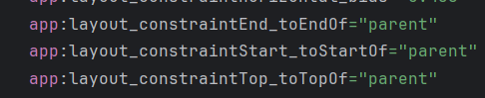

1. Tìm phần tử button_count và thay đổi thuộc tính sau:

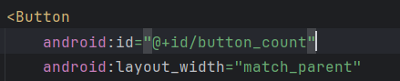

1. Xóa các thuộc tính sau khỏi button_count:

1. Tìm TextView show_count và thay đổi các thuộc tính sau:

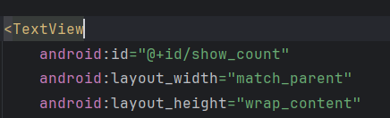

1. Xóa các thuộc tính sau khỏi phần tử show_count:

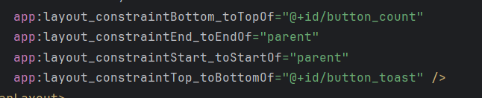

1. Nhấp vào tab Preview ở phía bên phải của cửa sổ Android Studio (nếu chưa được chọn) để xem trước bố cục cho đến nay:

**2.3 Thay đổi vị trí của các phần tử trong LinearLayout**

LinearLayout sắp xếp các phần tử của nó trong một hàng ngang hoặc dọc. Bạn đã thêm thuộc tính android:orientation='vertical' cho LinearLayout, vì vậy các phần tử được xếp chồng lên nhau theo chiều dọc như trong hình trước

Để thay đổi vị trí của chúng sao cho nút Count ở phía dưới, hãy làm theo các bước sau:

1. Mở ứng dụng Hello Toast từ tác vụ trước đó.
2. Mở tệp bố cục activity_main.xml (nếu nó chưa được mở) và nhấp vào văn bản tab
3. Chọn Nút button_count và tất cả các thuộc tính của nó, từ thẻ <Button đến và bao gồm thẻ /> đóng và chọn Edit > Cut
4. Nhấp vào sau thẻ đóng /> của phần tử TextView nhưng trước thẻ đóng và <\LinearLayout> chọn Edit > Paste.
5. (Tùy chọn) Để sửa bất kỳ vấn đề về thụt lề hoặc khoảng cách cho mục đích thẩm mỹ, chọn Code > Reformat Code để định dạng lại mã XML với khoảng cách và thụt lè đúng.

Mã XML cho các phần tử giao diện người dùng bây giờ giống như sau:

Bằng cách di chuyển nút button_count xuống dưới phần tử TextView, bố cục hiện tại đã gần giống như trước, với nút Count ở dưới cùng. Bản xem trước của bố cục bây giờ trong như sau:

**2.4 Thêm trọng số cho phần tử TextView**

Việc chỉ định các thuộc tính gravity và weight sẽ giúp bạn kiểm soát tốt hơn việc sắp xếp các view và nội dung trong một LinearLayout.

Thuộc tính “android:gravity” xác định cách căn chỉnh nội dung của một view bên trong chính view đó. Trong bài học trước, bạn đã thiết lập thuộc tính này cho phần tử “show_count”. TextView để căn giữa nội dung (số 0) ở giữa TextView:



Thuộc tính “android:layout_weight” cho biết không gian dư thừa trong LinearLayout sẽ được phân bổ cho View. Nếu chỉ có một View có thuộc tính này, nó sẽ nhận toàn bộ không gian màn hình dư thừa. Đối với nhiều phần tử View, không gian sẽ được phân bổ theo tỷ lệ. Ví dụ, nếu các phần tử button mỗi cái có trọng số là 1 và TextView có trọng số là 2, tổng cộng là 4 thì mỗi phần tử button sẽ nhận được một không gian và TextView sẽ nhạn được một nửa còn lại.

Trên các thiết bị khác nhau, bố cục có thể hiển thị phần tử “show_count” TextView chiến một phần hoặc hầu hết không gian giữa các nút Toast và Count. Để mở rộng TextView để lấp đầy không gian có sẵn bất kể thiết bị nào được sử dụng, hãy chỉ định thuộc tính “android:gravity” cho TextView

Hãy làm theo các bước sau:

1. Mở ứng dụng Hello Toast từ nhiệm vụ trước
2. Mở tệp layout activity_main.xml ( nếu chưa được mở) và nhấp vào tab Text
3. Tìm phần tử “show_count” TextView và thêm thuộc tính sau:  
    

Bản xem trước bây giờ trông như hình sau:

Phần tử “show_count” TextView chiếm toàn bộ không gian các nút. Bạn có thể xem trước bố cục cho các thiết bị khác nhau, như bạn đã làm trong nhiệm vụ trước, bằng chách nhấp vào nút Device in Editor trên thanh công cụ ở phía trên của khung xem trước, và chọn một thiết bị khác. Dù bạn chọn thiết bị nào xem trước, phần tử “show_count” TextView sẽ luôn chiếm toàn bộ không gian giữa các nút.

**Mã giải pháp nhiệm vụ 2**

Mã XML trong activity_main.xml

**Nhiệm vụ 3: Thay đổi bố cục thành RelativeLayout**

RelativeLayout là một nhóm view trong đó mỗi view được định vị và căn chỉnh tương đối với các view khác trong nhóm. Trong nhiệm vụ này, bạn sẽ học cách xây dựng một bố cục với RelativeLayout.

**3.1 Thay đổi LinearLayout thành RelativeLayout**

Một cách dễ dàng chuyển LinearLayout thành RelativeLayout là thêm các thuộc tính XML trong tab Text.

1. Mở tệp layout activity_main.xml và nhấp vào tab Text ở dưới cùng của cửa sổ chỉnh sửa để xem mã XML
2. Thay đổi <LinearLayout> ở trên cùng thành <RelativeLayout> sao cho dòng mã trông như sau:



1. Cuộn xuống để đảm bảo rằng thẻ kết thúc </LinearLayout> cũng đã được thay đổi thành </RelativeLayout>; nếu nó chưa thay đổi, hãy chỉnh sửa thủ công.

**3.2 Sắp xếp lại các view trong RelativeLayout**

Một cách dễ dàng chuyển LinearLayout thành RelativeLayout là thêm các thuộc tính XML trong tab Text.

1. Nhấp vào tab Preview ở bên cạnh trình soạn thảo( nếu chưa được chọn) để xem bản xem trước layout, hiện tại trông giống như hình dưới đây

Với việc chuyển sang RelativeLayout, trình chỉnh sửa bố cục cũng đã thay đổi một số thuộc tính của các view. Ví dụ:

* Nút Count( button_count) phủ lên nút Toast(button_toast), đó là ly do bạn không thể thấy nút Toast
* Phần trên của TextView (show_count) phủ lên các nút Button

1. Thêm thuộc tính android:layout_below vào nút button_count để đặt nút Button này ngay phía dươi TextView show_count. Thuộc tính này là một trong nhiều thuộc tính để định vị các view trong RelativeLayout - bạn sẽ đặt các view theo mối quan hệ với các view khác.
2. Thêm thuộc tính android:layout_centerHorizontal vào cùng một button để căn giữa view theo chiều ngang trong RelativeLayout, đây là nhóm view cha trong trường hợp này:



Mã XML đầy đủ cho nút button_count là như sau:

1. Thêm các thuộc tính sau vào TextView show_count:

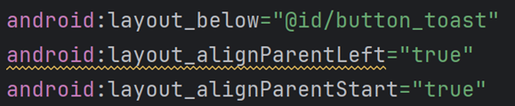

Thuộc tính android:layout_alignParentLeft căn chỉnh view về phía bên trái của nhóm view cha RelativeLayout. Mặc dù thuộc tính này tự nó đã đủ để căn chỉnh view sang bên trái, bạn có thể muốn view căn chỉnh về phía bên phải nếu ứng dụng đang chạy trên một thiết bị sử dụng ngôn ngữ từ phải sang trái. Do đó, thuộc tính android:layout_alignParentStart sẽ giúp mặt bắt đầu của view này căn chỉnh với mặt bắt đầu của nhóm view cha. Mặt bắt đầu là cạnh trái của màn hình nếu ứng dụng sử dụng ngôn ngữ từ trái sang phải hoặc là cạnh phải của màn hình nếu ứng dụng sử dụng ngôn ngữ từ phải sang trái.

1. Xóa thuộc tính android:layout_weight = “1” khỏi TextView show_count, vì thuộc tính này không liên quan đến RelativeLayout. Bạn xem trước layout bây giờ trông như hình dưới đây

Mẹo: RelativeLayout giúp bạn dễ dàng và nhanh chóng đặt các phần tử UI trong một bố cục. Để tìm hiểu thêm về cách định vị các view trong RelativeLayout, hãy xem phần “Positioning Views” trong chủ đề “RelativeLayout” của hướng dẫn API

**Giải pháp cho bài tập 3**

Mã XML trong tệp activity_main.xml

**Tóm tắt**

**Sử dụng trình chỉnh sửa bố cục để xem trước và tạo các biến thể:**

* Để xem trước bố cục ứng dụng với định hướng ngang trong trình chỉnh sửa bố cục, nhấp vào nút Orientation in Editor trên thanh công cụ và chọn Switch to Landscape. Chọn Switch to Portrait để quay lại định hướng dọc.
* Để tạo biến thể của bố cục khác biệt cho định hướng ngang, nhấp vào nút Orientation in Editor và chọn Create Landscape Variation. Một cửa sổ chỉnh sửa mới sẽ mở ra với tab land/activity_main.xml hiển thị cố cục cho định dạng ngang (landscape)
* Để xem trước bố cục cho các thiết bị khác nhau mà không cần chạy ứng dụng trên thiêt bị trình giả lập, nhấp vào nút Device in Editor trên thanh công cụ và chọn một thiết bị
* Để tạo biến thể của bố cục khác biệt cho máy tính bảng ( màn hình lớn hơn) nhấp vào nút Orientation in Editor và chọn Create layout x-large Variation. Một cửa sổ chỉnh sửa mới sẽ mở ra với tab xlarge/activity_main.xml hiển thị bố cục cho thiết bị có màn hình lớn ( máy tính bảng)

**Sử dụng ConstraintLayout:**

* Để xóa tất cả các ràng buộc trong một bố cục có ConstraintLayout làm gốc, nhấp vào nút Clear All Constraints trên thanh công cụ.
* Bạn có thể căn chỉnh một phần tử giao diện người dùng chứa văn bản, chẳng hạn như TextView hoặc Button, với một phần tử giao diện người dùng khác chứa văn bản. Một baseline constraint giúp bạn ràng buộc các phần tử sao cho các đường cơ sở của văn bản khớp với nhau.
* Để tạo một baseline constraint, di chuột qua phần tử giao diện người dùng cho đến khi nút baseline constraint  xuất hiện dưới phần tử đó.
* Nút **pack** Đang chèn hình ảnh...trên thanh công cụ cung cấp các tùy chọn để gói gọn hoặc mở rộng các phần tử giao diện người dùng đã chọn. Bạn có thể sử dụng nó để sắp xếp đều các phần tử **Button** theo chiều ngang trên bố cục.

**Sử dụng LinearLayout:**

* LinearLayout là một nhóm View sắp xếp bộ sưu tập các view của nó theo hàng ngang hoặc dọc.
* LinearLayout yêu cầu có các thuộc tính layout_width, layout_height và orientation
* match_parent cho layout_width hoặc layout_height: Mở rộng View để lấp đầy phần tử cha theo chiều rộng hoặc chiều cao. Khi LinearLayout là View gốc, nó sẽ mở rộng đến kích thước của màn hình (View cha).
* wrap_content cho layout_width hoặc layout_height: Thu nhỏ kích thước của View sao cho chỉ đủ lớn để chứa nội dung của nó. Nếu không có nội dung, View sẽ trở nên vô hình
* Số dp (density-independent pixels) cố định cho layout_width hoặc layout_height: Xác định kích thước cố định, được điều chỉnh cho mật độ màn hình của thiết bị. Ví dụ, 16dp có nghĩa là 16 điểm ảnh độc lập với mật độ.
* Hướng của LinearLayout có thể là horizontal để sắp xếp các phần tử từ trái sang phải, hoặc vertical để sắp xếp các phần tử từ trên xuống dưới.
* Việc chỉ định các thuộc tính gravity và weight cung cấp cho bạn sự kiểm soát thêm trong việc sắp xếp các view và nội dung trong một LinearLayout.
* Thuộc tính android:gravity xác định cách căn chỉnh nội dung của một View bên trong chính nó.
* Thuộc tính android:layout_weight chỉ ra mức độ không gian dư thừa trong LinearLayout sẽ được phân bổ cho View. Nếu chỉ có một View có thuộc tính này, nó sẽ chiếm toàn bộ không gian dư thừa trên màn hình. Đối với nhiều phần tử View, không gian sẽ được phân bổ theo tỷ lệ. Ví dụ, nếu hai phần tử Button mỗi cái có trọng số 1 và một TextView có trọng số 2, tổng cộng là 4, thì các phần tử Button sẽ chiếm ¼ không gian mỗi cái, và TextView sẽ chiếm một nửa.

**Sử dụng RelativeLayout:**

* RelativeLayout là một nhóm view trong đó mỗi view được định vị và căn chỉnh liên quan đến các view khác trong cùng nhóm.
* Sử dụng android:layout_alignParentTop để căn chỉnh View lên trên cùng của phần tử cha.
* Sử dụng android:layout_alignParentLeft để căn chỉnh View sang bên trái của phần tử cha.
* Sử dụng android:layout_alignParentStart để căn chỉnh cạnh bắt đầu của View khớp với cạnh bắt đầu của phần tử cha. Thuộc tính này rất hữu ích nếu bạn muốn ứng dụng của mình hoạt động trên các thiết bị sử dụng các ngôn ngữ hoặc vùng khác nhau. Cạnh bắt đầu là cạnh bên trái của màn hình nếu cài đặt là từ trái qua phải, hoặc là cạnh bên phải của màn hình nếu cài đặt là từ phải qua trái.

**Các khái niệm liên quan**

Tài liệu về các khái niệm liên quan có thể tìm thấy trong mục 1.2: Bố cục và tài nguyên cho UI

**Tìm hiểu thêm**

Tài liệu Android Studio:

* Làm quen với Android Studio
* Tạo biểu tượng ứng dụng với Image Asset Studio

Tài liệu dành cho nhà phát triển Android:

* Bố cục
* Xây dựng UI bằng trình chỉnh sửa bố cục
* Xây dựng giao diện người dùng phản hồi bằng ConstraintLayout
* Bố cục
* LinearLayout
* RelativeLayout
* View
* Button
* TextView
* Hỗ trợ mật độ các điểm ảnh khác nhau

**Khác:**

* CodeLabs: Sử dụng ConstraintLayout để thiết kế các view tỏng Android
* Danh sách thuật ngữ và khái niệm

**Homework**

**Thay đổi một ứng dụng**

Mở ứng dụng HelloToast

1. Thay đổi tên của dự án thành HelloConstraint và tái cấu trúc dự án thành xin chào ràng buộc. (Để biết hướng dẫn về cách sao chép và tái cấu trúc dự án, xem Phụ lục: Tiện ích.)
2. Sửa đổi bố cục activity_main.xml để căn chỉnh các phần tử Toast và Count Button dọc theo phía bên trái của TextView show_count hiển thị '0'. Tham khảo các hình dưới đây để biết bố cục
3. Bao gồm nút thứ ba có tên là Zero xuất hiện giữa các phần tử Toast và Count
4. Phân phối các phần tử Button theo chiều dọc giữa trên cùng và dưới cùng của TextView show_count
5. Đặt Nút Zero ban đầu có nền màu xám
6. Đảm bảo rằng bạn bao gồm Nút Zero cho hướng ngang trong activity_main.xml (đất liền) và cả cho màn hình có kích thước bằng máy tính bảng ở activity_main (xlarge)
7. Làm cho Nút Zero thay đổi giá trị trong TextView show_count thành 0
8. Cập nhật trình xử lý nhấp chuột cho Nút đếm để nó thay đổi màu nền của riêng nó, tùy thuộc vào việc số đếm mới là lẻ hay chẵn.

Gợi ý: Không sử dụng FindViewByid để tìm nút đếm. Có thứ gì khác bạn có thể sử dụng không? Hãy thoải mái sử dụng các hằng số trong lớp màu cho hai màu nền khác nhau.

1. Cập nhật trình xử lý nhấp chuột cho Nút Count để đặt màu nền cho Nút Zero thành màu khác với màu xám để cho biết nó hiện đang hoạt động. Gợi ý: Bạn có thể sử dụng findViewById trong trường hợp này.
2. Cập nhật trình xử lý nhấp chuột cho Nút Zero để đặt lại màu thành màu xám, sao cho màu xám khi số đếm bằng không.

* Activity_main.xml

* Land\activity_main.xml

* MainActivity.java

**Trả lời những câu hỏi**

Câu hỏi 1: Hai thuộc tính ràng buộc bố cục nào trên vị trí nút 0 khoảng cách bằng nhau giữa hai phần tử nút khác? (Chọn 2 câu trả lời.)

* app:layout_constraintBottom_toTopOf="@+id/button_count"
* android:layout_marginBottom="8dp"
* android:layout_marginStart="16dp"
* app:layout_constraintTop_toBottomOf="@+id/button_toast"
* android:layout_marginTop="8dp"

Câu hỏi 2: Thuộc tính ràng buộc bố cục nào trên nút Zero định vị theo chiều ngang với sự liên kết với hai phần tử nút khác?

* app:layout_constraintLeft_toLeftOf="parent"
* app:layout_constraintBottom_toTopOf="@+id/button_count"
* android:layout_marginBottom="8dp"
* app:layout_constraintTop_toBottomOf="@+id/button_toast"

Câu hỏi 3: Chữ ký chính xác cho một phương thức được sử dụng với thuộc tính android:onClick XML là gì?

* public void callMethod()
* public void callMethod(View view)
* private void callMethod(View view)
* public boolean callMethod(View view)

Câu hỏi 4: Trình xử lý click cho nút Count bắt đầu bằng chữ ký phương thức sau:

*Public void countUp (View view)*

Kỹ thuật nào sau đây hiệu quả hơn để sử dụng trong trình xử lý này để thay đổi màu nền của phần tử Button? Chọn một:

* Sử dụng findViewById để tìm nút Count . Gán kết quả cho một biến View, sau đó sử dụng setBackgroundColor()
* Sử dụng tham số view được chuyển đến trình xử lý nhấp chuột với setBackgroundColor() : view.setBackgroundColor()

**Gửi ứng dụng của bạn để chấm điểm**

**Hướng dẫn cho người chấm điểm**

Kiểm tra xem ứng dụng có các tính năng sau không

* Nó hiển thị nút Zero
* Nút Zero nằm giữa các nút Toast và Count
* Ứng dụng bao gồm việc triển khai activity_main.xml, activity_main.xml (land) và activity_main.xml (xlarge)
* Ứng dụng bao gồm một cách triển khai phương thức xử lý nhấp chuột cho nút Zero để đặt lại số đếm về 0. Phương thức phải hiển thị số lượng không trong TextView show_count. Trình xử lý nhấp chuột cũng phải đặt lại màu nền của nút Zero thành màu xám
* Phương thức xử lý nhấp chuột cho nút Count đã được cập nhật để thay đổi màu nền của riêng nó tùy thuộc vào việc số đếm mới là lẻ hay chẵn. Phương thức này phải sử dụng tham số view để truy cập nút. Phương pháp này cũng phải thay đổi nền của nút Zero thành màu khác với màu xám.

### Văn bản và các chế độ cuộn

### Tài nguyên có sẵn

## Activities

### Activity và Intent

### Vòng đời của Activity và trạng thái

### Intent ngầm định

## Kiểm thử, gỡ lỗi và sử dụng thư viện hỗ trợ

### Trình gỡ lỗi

### Kiểm thử đơn vị

### Thư viện hỗ trợ

# TRẢI NGHIỆM NGƯỜI DÙNG

## Tương tác người dùng

### Hình ảnh có thể chọn

### Các điều khiển nhập liệu

### Menu và bộ chọn

### Điều hướng người dùng

### RecycleView

## Trải nghiệm người dùng thú vị

### Hình vẽ, định kiểu và chủ đề

### Thẻ và màu sắc

### Bố cục thích ứng

## Kiểm thử giao diện người dùng

### Espresso cho việc kiểm tra UI

# LÀM VIỆC TRONG NỀN

## Các tác vụ nền

### AsyncTask

### AsyncTask và AsyncTaskLoader

### Broadcast receivers

## Kích hoạt, lập lịch và tối ưu hóa nhiệm vụ nền

### Thông báo

### Trình quản lý cảnh báo

### JobScheduler

# LƯU DỮ LIỆU NGƯỜI DÙNG

## Tùy chọn và cài đặt

### Shared preferences

### Cài đặt ứng dụng

## Lưu trữ dữ liệu với Room

### Room, LiveData và ViewModel

### Room, LiveData và ViewModel